项目编号：510106202100120

项目名称：成都市第十八中学校校园监控系统升级（第三次）

询价通知书

中国·四川·成都
成都市第十八中学校
共同编制
成都金牡丹工程管理咨询有限公司
2021年08月

目录
第一章 询价邀请 2
第二章 询价须知 5
一、供应商须知附表 5
二、总 则 13
三、询价通知书 15
四、响应文件 16
五、询价及评审过程 18
六、成交事项 18
七、合同事项 19
八、询价纪律要求 21
九、询问、质疑和投诉 21
十、其 他 21
第三章 供应商资格条件要求 23
第四章 供应商资格证明材料 25
第五章 采购项目技术、服务及其他商务要求 27
一、项目概述 27
二、采购清单、技术参数要求 27
三、服务要求 31
※四、商务要求 32
第六章 响应文件格式 33
第七章 评审方法 56
第八章 政府采购合同（草案） 62

第一章 询价邀请
成都金牡丹工程管理咨询有限公司 （采购代理机构）受 成都市第十八中学校 （采购人）委托，拟对 成都市第十八中学校校园监控系统升级（第三次） 项目采用询价方式进行采购，特邀请符合本次采购要求的供应商参加报价。
一、采购项目基本情况
1.采购项目编号：510106202100120。
2.采购项目名称：成都市第十八中学校校园监控系统升级（第三次）。
3.采购人：成都市第十八中学校。
4.采购代理机构：成都金牡丹工程管理咨询有限公司。
二、资金情况
资金来源及金额：财政性资金；预算金额：340000.00元；金牛区政府采购计划书：510106-2021-[2021]427号；采购品目：A02091107视频监控设备。
三、采购项目简介：
本项目共1个包，所属行业为： 工业 。
本项目拟采购1名合格供应商为成都市第十八中学校校园监控系统升级（第三次）提供货物及服务（具体详见询价通知书第五章）。
四、供应商邀请方式
本次询价邀请在四川政府采购网（www.sczfcg.com）上以公告形式发布。
五、供应商参加本次政府采购活动应具备下列条件：
（一）满足《中华人民共和国政府采购法》第二十二条规定：
1、具有独立承担民事责任的能力；
2、具有良好的商业信誉和健全的财务会计制度；
3、具有履行合同所必需的设备和专业技术能力；
4、具有依法缴纳税收和社会保障资金的良好记录；
5、参加本次政府采购活动前三年内，在经营活动中没有重大违法记录；
6、法律、行政法规规定的其他条件。
（二）落实政府采购政策需满足的资格要求：无。
（三）本项目的特定资格要求：无。
六、本项目不接受联合体响应。
七、严禁参加本次采购活动的供应商
1、根据《财政部关于在政府采购活动中查询及使用信用记录有关问题的通知》（财库〔2016〕125号）的要求，采购代理机构将通过“信用中国”网站（www.creditchina.gov.cn）、“中国政府采购网”网站（www.ccgp.gov.cn）等渠道查询供应商在采购公告发布之日前的信用记录并保存信用记录结果网页截图，拒绝列入失信被执行人名单、重大税收违法案件当事人名单、政府采购严重违法失信行为记录名单中的供应商报名参加本项目的采购活动（以联合体形式参加本项目采购活动，联合体成员存在不良信用记录的，视同联合体存在不良信用记录）。
2、为采购项目提供整体设计、规范编制或者项目管理、监理、检测等服务的供应商，不得参加本采购项目。供应商为采购人、采购代理机构在确定采购需求、编制询价通知书过程中提供咨询论证，其提供的咨询论证意见成为询价通知书中规定的供应商资格条件、技术服务商务要求、评审因素和标准、政府采购合同等实质性内容条款的，视同为采购项目提供规范编制。
3、参加本项目政府采购活动的供应商及其现任法定代表人/主要负责人不得具有行贿犯罪记录。
4、单位负责人为同一人或者存在直接控股、管理关系的不同供应商。
八、询价通知书获取方式、时间、地点：
询价通知书获取时间（即报名时间）：自2021年09月01日至2021年09月08日每日09:00-12:00,12:00-17:00（北京时间，法定节假日除外）。
本项目询价通知书不收报名费（询价通知书售后不退，投标资格不能转让）。
本项目询价通知书可通过现场或网络（远程）获取：①现场获取的供应商，应携带《项目报名登记表》（详见附件：项目报名登记表、承诺书）、《介绍信》（介绍信内容需标明“项目名称、项目编号、公司名称、邮箱、经办人及联系电话号码”，并附经办人身份证复印件加盖供应商公章）在 成都金牡丹工程管理咨询有限公司（地址：成都市金牛区金沙路69号4楼） 获取；②通过网络（远程）获取的供应商，请将上述资料扫描发送至 jmdgcgl@163.com 邮箱，报名资料原件于响应文件递交前或同时交至成都金牡丹工程管理咨询有限公司；③若因供应商提供的错误信息，对其参与采购活动造成影响的，由供应商自行承担所有责任。
九、递交响应文件截止（询价）时间：2021年09月09日14:00（北京时间）。
十、递交响应文件地点：响应文件必须在递交响应文件截止时间前送达询价地点。逾期送达、密封和标注错误的响应文件，采购代理机构恕不接待。本次采购不接收邮寄的响应文件。
十一、询价地点：成都金牡丹工程管理咨询有限公司（成都市金牛区金沙路69号4楼开标室）。
十二、联系方式
采购人：成都市第十八中学校
通讯地址：成都市金罗路4号
联 系 人：高老师
联系电话：13688449776
采购代理机构：成都金牡丹工程管理咨询有限公司
通讯地址：成都市金牛区金沙路69号4楼
联 系 人：王女士
联系电话：028-62467087
开户银行：交通银行成都西安路支行
账 号：511511093013000448705
开户银行代码：301651000179
电子邮件：jmdgcgl@163.com

2021年09月03日

第二章 询价须知

一、供应商须知附表
序号 | 应知事项 | 说明和要求
1 | 确定邀请询价的供应商数量和方式 | 本次询价邀请的供应商数量：3个及以上。  本次采购采取公开发布公告的方式邀请参加询价的供应商。
2 | 采购预算  （实质性要求） | 采购预算：340000.00元；  超过采购预算的报价无效。
3 | 最高限价  （实质性要求） | 最高限价：340000.00元；  超过最高限价的报价无效。
4 | 联合体询价 | 允许（不允许）联合体询价。
5 | 是否专门面向中小企业的项目或专门面向小微企业采购的项目 | 本项目非专门面向中小企业采购。
6 | 是否允许进口产品报价 | 根据《中华人民共和国政府采购法》第十条的规定，本项目采购本国货物，不允许采购进口产品。
7 | 低于成本价  不正当竞争预防措施  （实质性要求） | 1.在评审过程中，供应商报价明显低于其他有效供应商的报价，有可能影响产品质量或者不能诚信履约的，询价小组应当要求其在报价现场合理的时间内提供书面说明，并提交相关证明材料，供应商不能证明其报价合理性的，询价小组应当将其作为无效处理。  2.供应商的书面说明材料应当按照国家财务会计制度的规定要求，逐项就供应商提供的货物、工程和服务的主营业务成本、税金及附加、销售费用、管理费用、财务费用等成本构成事项详细陈述）。  3.供应商书面说明应当签字确认或者加盖公章，否则无效。书面说明的签字确认，由其责任法定代表人/主要负责人/本人或者其授权代表签字确认。  4.供应商提供书面说明后，询价小组应当结合采购项目采购需求、专业实际情况、供应商财务状况报告、与其他供应商比较情况等就供应商书面说明进行审查评价。供应商拒绝或者变相拒绝提供有效书面说明或者书面说明不能证明其报价合理性的或未在规定时间内递交有效书面说明书的，询价小组应当将其响应文件作为无效处理。
8 | 小微企业（监狱企业、残疾人福利性单位视同小微企业）价格扣除和失信企业报价加成或者扣分  （实质性要求） | 一、小微企业价格扣除  1.根据《政府采购促进中小企业发展管理办法》（财库﹝2020﹞46 号）的规定，对小型和微型企业产品的价格给予10%的价格扣除，用扣除后的价格参与评审。  2.参加政府采购活动的中小企业应当提供《中小企业声明函》原件。  二、监狱企业价格扣除  1.根据财政部、司法部关于政府采购支持监狱企业有关问题的通知（财库［2014］68号）规定，在政府采购活动中，监狱企业视同小型、微型企业，享受预留份额、评审中价格扣除等政府采购促进中小企业发展的政府采购政策。  2.本项目对监狱企业参与询价的价格给予10%的扣除，用扣除后的价格参与评审。  3.监狱企业参加政府采购活动时，就当提供由省级以上监狱管理局、戒毒管理局（含新彊生产建设兵团）出具的属于监狱企业的证明文件。  三、残疾人福利性单位价格扣除  1.根据《三部门联合发布关于促进残疾人就业政府采购政策的通知》(财库〔2017〕141 号)的要求，在政府采购活动中，残疾人福利性单位视同小型、微型企业，享受预留份额、评审中价格扣除等促进中小企业发展的政府采购政策。  2.本项目对残疾人福利性单位参与询价响应的价格给予 10%的扣除，用扣除后的价格参与评审。  3.残疾人福利性单位参加政府采购活动时，应当提供本通知规定的《残疾人福利性单位声明函》。  4.供应商提供的《残疾人福利性单位声明函》与事实不符的，依照《政府采购法》第七十七条第一款的规定追究法律责任。  5.残疾人福利性单位属于小型、微型企业的，不重复享受政策。  四、在技术、商务、服务条件相同时，优先采购不发达地区和少数民族地区企业的产品。【供应商需提供相关证明材料才能享受优先】  五、失信企业报价加成或者扣分  1.对记入诚信档案的且在有效期内的失信供应商，在参加政府采购活动中实行10%/次的报价累计加成，以加成后报价作为该供应商报价评审。因其失信行为进行报价惩戒后报价超过政府采购预算时，其响应文件按无效处理。  2.供应商参加政府采购活动时，应当就自己的诚信情况在响应文件中进行承诺。  3.“信用中国”网站（www.creditchina.gov.cn）中列入失信被执行人和重大税收违法案件当事人名单的供应商和四川政府采购网（http://www.ccgp-sichuan.gov.cn）政府采购严重违法失信行为记录名单中被财政部门禁止参加政府采购活动的供应商参加项目询价直接作废标处理，不予报价加成或者加分。
9 | 节能产品、环境标志产品、无线局域网产品采购政策 | 一、节能、环保产品政府采购政策：  根据《财政部 发展改革委 生态环境部 市场监管总局关于调整优化节能产品、环境标志产品政府采购执行机制的通知》（财库〔2019〕9号）相关要求，依据品目清单和认证证书实施政府优先采购和强制采购。本项目采购的产品属于品目清单范围的，依据国家确定的认证机构出具的、处于有效期之内的节能产品、环境标志产品认证证书，对获得证书的产品实施政府优先采购或强制采购。  1、本项目采购的产品属于节能产品政府采购品目清单中带“★”号产品的，以节能、环境标志产品目清单为准，详见附件。供应商应按上述要求提供产品认证证书复印件加盖供应商单位公章（鲜章）；或者提供国家确定的认证机构的认证结果信息发布平台公布的该产品认证信息截图或者打印资料并加盖供应商公章（鲜章），否则响应无效。（实质性要求）  2、本项目采购的产品属于节能、环境标志产品目清单优先采购范围的，以节能、环境标志产品目清单为准，详见附件。供应商提供国家确定的认证机构出具的、处于有效期之内的节能产品、环境标志产品认证证书复印件并加盖供应商单位公章的，在参与询价时的价格给予扣除(核心产品给予0.5%的价格扣除，非核心产品给予0.25%的价格扣除)，用扣除后的价格参与评审。  二、无线局域网产品政府采购政策：  本项目采购的产品属于中国政府采购网公布的《无线局域网认证产品政府采购清单》的，具体以无线局域网认证产品政府采购清单为准，详见附件。供应商提供《无线局域网认证产品政府采购清单》对应页复印件并加盖供应商单位公章的，在参与询价时的价格给予扣除(核心产品给予0.5%的价格扣除，非核心产品给予0.25%的价格扣除)，用扣除后的价格参与评审。
10 | 强制认证产品  (如涉及)  （实质性要求） | 如涉及3C认证产品的认证证书在响应文件中可提供相应证书，也可在响应文件中作出承诺：在签订采购合同时提供3C认证证书至采购人，未提供或不能提供的视为放弃成交。采购人有权另行确定成交人或重新组织采购（提供承诺函原件）。
11 | 询价保证金 | 本项目不收取询价保证金。
12 | 履约保证金 | 本项目不收取履约保证金。
13 | 询价通知书咨询 | 联系人：王女士 联系电话：028-62467087。
14 | 询价过程、结果咨询 | 联系人：王女士 联系电话：028-62467087。
15 | 询价情况公告 | 1.所有供应商资格性审查情况、询价情况、报价情况、询价结果等在四川政府采购网上采购结果公告栏中予以公告。  2.根据《中华人民共和国政府采购法实施条例》第四十三条的规定，公告内容应当包括主要成交标的的名称、规格型号、数量、单价、服务要求以及评审专家名单。  3.供应商应对响应文件中涉及商业秘密和知识产权的内容进行标注和说明，若未进行标注和说明的，视为响应文件全部内容均可公布，采购人或者采购代理机构对相关内容予以公告不承担任何责任。
16 | 成交通知书领取 | 采购结果公告在四川政府采购网上发布后，请成交供应商凭有效身份证明（介绍信及经办人身份证复印件加盖鲜章）到成都金牡丹工程管理咨询有限公司领取成交通知书。  联 系 人：王女士。  联系电话：028-62467087。  地址：成都市金牛区金沙路69号4楼。
17 | 供应商询问 | 根据委托代理协议约定，供应商询问由成都金牡丹工程管理咨询有限公司负责答复。  地址：成都市金牛区金沙路69号4楼。  联系人：王女士。  联系电话：028-62467087。
18 | 供应商质疑 | 根据委托代理协议约定，对询价通知书、询价过程、询价结果的质疑由成都金牡丹工程管理咨询有限公司负责答复。  联 系 人：向女士。  联系电话：028-62467087。  联系地址：成都市金牛区金沙路69号4楼。  注：根据《中华人民共和国政府采购法》的规定，供应商质疑不得超出询价通知书、询价过程、询价结果的范围。
19 | 供应商投诉 | 投诉受理单位：本项目同级财政部门，即成都市金牛区财政局。  联系电话：028-87705190。  注：根据《中华人民共和国政府采购法实施条例》的规定，供应商投诉事项不得超出已质疑事项的范围。
20 | 招标代理服务费 | 本项目招标代理服务费按照定额：¥8000.00元（大写：人民币捌仟元整）收取，由成交人在领取成交通知书时一次性支付给招标代理公司。  支付方式：现金或非现金形式提交(包括网银转账，电汇等方式)。  收款单位：成都金牡丹工程管理咨询有限公司  交行账号：511511093013000448705  开户行：交通银行成都西安路支行  开户银行代码：301651000179
21 | 供应商信用融资 | 1.政府采购供应商信用融资（以下简称“政采贷”），是指银行以政府采购供应商信用审查和政府采购信誉为基础，依托政府采购合同，按优于一般企业的贷款程序和利率，直接向申请贷款的供应商发放无财产抵押贷款的一种融资模式。  2.根据《四川省财政厅关于推进四川省政府采购供应商信用融资工作的通知》（川财采[2018]123 号文)文件要求，有融资需求的供应商可根据四川政府采购网公示的银行及其“政采贷”产品，自行选择符合自身情况的“政采贷”银行及其产品，凭中标（成交)通知书向银行提出贷款意向申请。
22 | 政府采购合同  公告备案 | 政府采购合同签订之日起2个工作日内，政府采购合同将在四川政府采购网公告；政府采购合同签订之日起七个工作日内，政府采购合同将向采购项目同级财政部门备案，即：成都市金牛区财政局备案。
备注：询价通知书其他地方与本须知前附表不一致的地方，以本须知前附表为准，有更正文件的，以更正文件为准。

二、总 则

1.适用范围
1.1本询价通知书仅适用于本次询价所叙述的货物采购。
1.2本询价通知书的解释权归采购人和采购代理机构所有。

2.采购主体
2.1本次询价的采购人是 成都市第十八中学校 。
2.2本次询价的采购代理机构是 成都金牡丹工程管理咨询有限公司 。

3.合格供应商（实质性要求）
合格供应商应具备以下条件：
3.1具备法律法规和本询价通知书规定的资格条件；
3.2不属于禁止参加本项目采购活动的供应商；
3.3按照规定获取了询价通知书，属于实质性参加政府采购活动的供应商。

4. 询价费用（实质性要求）
无论询价过程中的做法和结果如何，供应商应自行承担参加询价活动的全部费用。

5.充分、公平竞争保障措施（实质性要求）
5.1利害关系供应商处理。单位负责人为同一人或者存在直接控股、管理关系的不同供应商不得参加同一合同项下的政府采购活动。采购项目实行资格预审的，单位负责人为同一人或者存在直接控股、管理关系的不同供应商可以参加资格预审，但只能由供应商确定其中一家符合条件的供应商参加后续的政府采购活动，否则，其响应文件作为无效处理。
5.2利害关系授权代表处理。两家以上的供应商不得在同一合同项下的采购项目中，委托同一个自然人、同一家庭的人员、同一单位的人员作为其授权代表，否则，其响应文件作为无效处理。
5.3前期参与供应商处理。为采购项目提供整体设计、规范编制或者项目管理、监理、检测等服务的供应商，不得再参加该采购项目的其他采购活动。供应商为采购人、采购代理机构在确定采购需求、编制询价通知书过程中提供咨询论证，其提供的咨询论证意见成为询价通知书中规定的供应商资格条件、技术服务商务要求、评标因素和标准、政府采购合同等实质性内容条款的，视同为采购项目提供规范编制。本项目不存在前期参与的供应商。
5.4提供相同品牌产品处理。提供相同品牌产品的不同供应商参加同一合同项下的采购项目，以其中通过资格审查且报价最低的供应商参加询价，报价相同的，由采购人自主采取公平、择优的方式确定一个供应商参见询价，其他响应无效。
非单一产品采购项目中，多家供应商提供的部分或所有核心产品品牌相同的，视为提供相同品牌产品。本采购项目核心产品为：电视机。
5.5供应商实际控制人或者中高级管理人员，同时是采购代理机构工作人员，不得参与本项目政府采购活动。
5.6同一母公司的两家以上的子公司只能组成联合体参加本项目同一合同项下的采购活动，不得以不同供应商身份同时参加本项目同一合同项下的采购活动。
5.7供应商与采购代理机构存在关联关系，或者是采购代理机构的母公司或子公司，不得参加本项目政府采购活动。
5.8回避。政府采购活动中，采购人员及相关人员与供应商有下列利害关系之一的，应当回避：
（1）参加采购活动前3年内与供应商存在劳动关系；
（2）参加采购活动前3年内担任供应商的董事、监事；
（3）参加采购活动前3年内是供应商的控股股东或者实际控制人；
（4）与供应商的法定代表人或者负责人有夫妻、直系血亲、三代以内旁系血亲或者近姻亲关系；
（5）与供应商有其他可能影响政府采购活动公平、公正进行的关系。
本项目政府采购活动中需要依法回避的采购人员是指采购人内部负责采购项目的具体经办工作人员和直接分管采购项目的负责人，以及采购代理机构负责采购项目的具体经办工作人员和直接分管采购活动的负责人。本项目政府采购活动中需要依法回避的相关人员是指询价小组成员。
供应商认为采购人员及相关人员与其他供应商有利害关系的，可以向采购代理机构书面提出回避申请，并说明理由。采购代理机构将及时询问被申请回避人员，有利害关系的被申请回避人员应当回避。

6.联合体竞争性询价（实质性要求）
本项目不接受联合体参与采购活动。

7.询价保证金（实质性要求）
本项目不收取询价保证金。

8.响应文件有效期（实质性要求）
本项目响应文件有效期为递交询价响应文件截止之日起90天。供应商响应文件中必须载明响应文件有效期，响应文件中载明的响应文件有效期可以长于询价通知书规定的期限，但不得短于询价通知书规定的期限。否则，其响应文件将作为无效响应处理。

9.知识产权（实质性要求）
9.1供应商应保证在本项目中使用的任何产品和服务（包括部分使用），不会产生因第三方提出侵犯其专利权、商标权或其它知识产权而引起的法律和经济纠纷，如因专利权、商标权或其它知识产权而引起法律和经济纠纷，由供应商承担所有相关责任。
9.2除非询价通知书特别规定，采购人享有本项目实施过程中产生的知识成果及知识产权。
9.3供应商如欲在项目实施过程中采用自有知识成果，需在响应文件中声明，应当在响应文件中载明，并提供相关知识产权证明文件。使用该知识成果后，供应商需提供开发接口和开发手册等技术文档，并承诺提供无限期技术支持，采购人享有永久使用权（含采购人委托第三方在该项目后续开发的使用权）。
9.4如采用供应商所不拥有的知识产权，则在报价中必须包括合法获取该知识产权的相关费用。

三、询价通知书

10.询价通知书的构成
10.1询价通知书是供应商准备响应文件和参加询价的依据，同时也是询价的重要依据。询价通知书用以阐明询价项目所需的资质、技术、服务及报价等要求、询价程序、有关规定和注意事项以及合同主要条款等。
10.2供应商应认真阅读和充分理解询价通知书中所有的事项、格式条款和规范要求。供应商应详细阅读询价通知书的全部内容，按照询价通知书的要求提供响应文件，并保证所提供的全部资料的真实性和有效性，一经发现有虚假行为的，将取消其参加询价或成交资格，并承担相应的法律责任。

11.询价通知书的澄清和修改
11.1递交响应文件截止时间前，采购人、采购代理机构可以对询价通知书进行澄清或者修改。
11.2采购代理机构对已发出的询价通知书进行澄清或者修改，应当以书面形式将澄清或者修改的内容通知所有购买了询价通知书的供应商，同时在四川政府采购网上发布更正公告。该澄清或者修改的内容为询价通知书的组成部分，澄清或者修改的内容可能影响响应文件编制的，采购人或者采购代理机构发布公告并书面通知供应商的时间，应当在提交响应文件截止之日起3个工作日前；不足3个工作日的，应当顺延递交响应文件的截止时间。因供应商未及时关注更正信息造成的后果由其供应商自行承担责任。
11.3供应商认为采购人或采购代理机构需要对询价通知书进行澄清或者修改的，可以在提交响应文件截止时间前以书面形式向采购人或采购代理机构提出申请，由采购人或采购代理机构决定是否采纳供应商的申请事项。
11.4询价小组在评审过程中认为供应商响应文件中含义不明确、同类问题表述不一致或者有明显文字和计算错误的内容等需作出必要的澄清、说明或者更正的，应当以书面形式(须由询价小组全体成员签字)作出，并给予供应商必要的反馈时间，但不得超出响应文件的范围或者改变响应文件的实质性内容。
11.5供应商的澄清、说明或者更正材料应当采用书面形式，并由其法定代表人(主要负责人)或其授权代表签字或者加盖公章。由授权代表签字的，应当附法定代表人授权书。供应商为自然人的，应当由本人签字并附身份证明。供应商响应文件中已经提供授权书、身份证明的，可以不再提供。

12.答疑会和现场考察
12.1根据采购项目和具体情况，采购人、采购代理机构认为有必要，可以在询价通知书提供期限截止后响应文件提交截止前，组织已获取询价通知书的潜在供应商现场考察或者召开答疑会。
12.2采购人、采购代理机构组织现场考察或者召开答疑会的，将以书面形式通知所有获取询价通知书的潜在供应商。供应商接到通知后，不按照要求参加现场考察或者答疑会的，视同放弃参加现场考察或者答疑的权利，采购人、采购代理机构不再对该供应商重新组织，但也不会以此限制供应商提交响应文件或者以此将供应商响应文件直接作为无效处理。
12.3供应商自行承担参加答疑会和现场考察的一切费用。

四、响应文件

13.响应文件的组成（实质性要求）
供应商应按照询价通知书的规定和要求编制响应文件。供应商在成交后将成交项目的非主体、非关键性工作分包他人完成的，应当在响应文件中载明或询价过程中澄清。

14.响应文件的语言（实质性要求）
14.1供应商提交的响应文件以及供应商与采购人、采购代理机构就有关报价的所有来往书面文件均须使用中文。响应文件中如附有外文资料，必须逐一对应翻译成中文并加盖供应商公章后附在相关外文资料后面，否则，供应商的响应文件将作为无效处理。（说明：供应商的法定代表人为外籍人士的，法定代表人的签字和护照除外。）
14.2翻译的中文资料与外文资料如果出现差异和矛盾，以中文为准。但不能故意错误翻译，否则，供应商的响应文件将作为无效处理。

15.计量单位（实质性要求）
除询价通知书中另有规定外，本次采购项目所有合同项下的报价均采用国家法定的计量单位。

16.报价要求（实质性要求）
本次询价项目的报价货币为人民币，所有报价是交货地的验收价格，其总价即为履行合同的固定价格。包含：产品设计、生产制造、包装、运输、安装、调试、检验、培训、税金、保险、招标代理服务费等询价通知书规定的其他费用，报价超过采购预算的将视为无效报价。

17.响应文件格式
17.1供应商应执行询价通知书第六章的规定要求。
17.2对于没有格式要求的询价通知书由供应商自行编写。

18.响应文件的编制和签署
18.1参加询价的供应商应按照询价通知书的要求，准备响应文件。响应文件分为资格性响应文件和其他响应文件两部分，分册装订。响应文件一式叁份（其中正本壹份、副本贰份，封面上标注“正本”、“副本”字样）；所有响应文件须注明询价通知编号、项目名称、分包号和供应商名称。
18.2响应文件正、副本统一用A4幅面纸印制(图、表及证件可以除外)，逐页编码，副本可采用正本的复印件。响应文件副本可采用正本的复印件，若正本和副本有不一致的内容，以正本书面响应文件为准。
18.3响应文件需打印或用不褪色、不变质的墨水书写，并由供应商的法定代表人或其授权代表在规定签章处签字或盖章。
18.4响应文件的打印和书写应清楚工整，任何行间插字、涂改或增删，必须由供应商的法定代表人或其授权代表签字并盖供应商公章。字迹潦草、表达不清或可能导致非唯一理解的响应文件可能被视为无效。
18.5（实质性要求）响应文件应由供应商现任法定代表人/主要负责人/本人或其授权代表在响应文件要求的地方签字（或加盖具有法定效力的私人印章），要求加盖公章的地方加盖单位公章（鲜章），不得使用专用章（如经济合同章、投标专用章等）或下属单位印章代替。
18.6响应文件正本和副本应当采用胶装方式装订成册，不得散装或者合页等随时可拆换的方式装订，若同一册的内容较多，可装订成若干分册，并在封面标明次序及册数。
18.7（实质性要求）响应文件应根据询价通知书的要求制作，签署、盖章。（按照《四川省政府采购评审工作规程（修订）》规范）

19.响应文件的密封和标注（不属于本项目询价小组评审范畴，由采购人、采购代理机构在接收响应文件时及时处理）
19.1响应文件可以单独密封包装，也可以所有响应文件密封包装在一个密封袋内。
19.2响应文件密封袋的最外层应清楚地标明采购项目名称、采购项目编号、包件号及名称（若有）、供应商名称。
19.3所有外层密封袋的封口处应粘贴牢固。
19.4未按以上要求进行密封和标注的响应文件，采购人、采购代理机构将拒收或者在时间允许的范围内，要求修改完善后接收。

20.响应文件的递交
20.1供应商应在询价通知书规定的提交响应文件截止时间前，将响应文件密封后送达询价地点，现场递交响应文件。在规定的递交响应文件截止时间后送达的响应文件，为无效响应文件，不予接收。
20.2本次采购不接收邮寄的响应文件。

21.响应文件的修改和撤回（补充、修改响应文件的密封和标注按照本章“19.响应文件的密封和标注”规定处理）
21.1供应商在提交响应文件后可对其响应文件进行修改或撤回，但该修改或撤回的书面通知须在递交截止时间之前送达采购代理机构，补充、修改的内容作为响应文件的组成部分。且该通知需经正式授权的供应商代表签字方为有效。 供应商在提交响应文件截止时间前，可以对所提交的响应文件进行补充、修改或者撤回，补充、修改的内容与响应文件不一致的，以补充、修改的内容为准。
21.2供应商对响应文件修改的书面材料或撤回的通知应该按规定进行编写、密封、标注和递送，并注明“修改响应文件”字样。
21.3 供应商不得在递交截止时间起至响应文件有效期期满前撤销其响应文件。
21.4响应文件中报价如果出现下列不一致的，可按以下原则进行修改：
（一）大写金额和小写金额不一致的，以大写金额为准，但大写金额文字存在错误的，应当先对大写金额的文字错误进行澄清、说明或者更正，再行修正。
（二）总价金额与按单价汇总金额不一致的，以单价金额计算结果为准，但单价或者单价汇总金额存在数字或者文字错误的，应当先对数字或者文字错误进行澄清、说明或者更正，再行修正。
（三）单价金额小数点或者百分比有明显错位的，以总价为准，修正单价。
同时出现两种以上不一致的，按照上述规定的顺序修正。修正后的报价经供应商确认后产生约束力，供应商不确认的，其响应文件作为无效处理。供应商确认采取书面且加盖单位公章或者供应商授权代表签字的方式。
21.5供应商对其提交的响应文件的真实性、合法性承担法律责任。

五、询价及评审过程
22.询价小组的组建及评审工作按照有关法律制度和本文件第七章的规定进行。

六、成交事项

23.确定成交供应商
23.1成交通知书为签订政府采购合同的依据之一，是合同的有效组成部分。
23.2供应商成交后，拒绝领取成交通知书的，询价采购单位将于成交供应商确定之日起2个工作日内采取邮寄、快递方式按照成交人响应文件中的地址发出成交通知书。
23.3成交通知书对采购人和成交人均具有法律效力。成交通知书发出后，采购人改变成交结果，或者成交人无正当理由放弃成交的，应当承担相应的法律责任。
23.4采购人确定成交供应商过程中，发现成交候选供应商有下列情形之一的，应当不予确定其为成交供应商：
（1）发现成交候选供应商存在禁止参加本项目采购活动的违法行为的；
（2）成交候选供应商因不可抗力，不能继续参加政府采购活动；
（3）成交候选供应商无偿赠与或者低于成本价竞争；
（4）成交候选供应商提供虚假材料；
（5）成交候选供应商恶意串通。
成交候选供应商有本条情形之一的，采购人可以确定后一位成交候选供应商为成交供应商，依次类推。无法确定成交供应商的，应当重新组织采购。

24.行贿犯罪档案查询
24.1根据《最高人民检察院关于行贿犯罪档案查询工作的规定》和《关于在政府采购活动中全面开展行贿犯罪档案查询的通知》（川检会[2016]5号）的要求，采购人确定成交供应商期间，采购人/采购代理机构将向人民检察院查询成交候选供应商单位及其现任法定代表人/主要负责人是否存在行贿犯罪记录。
24.2成交候选供应商应按检察院要求及时向采购人/采购代理机构提供查询所需资料。
24.3成交候选供应商单位及其现任法定代表人/主要负责人存在行贿犯罪记录的，成交后未签订政府采购合同的，将认定成交无效；成交后签订政府采购合同未履行的，将认定成交无效，同时撤销政府采购合同；成交后签订政府采购合同且已经履行的，将认定采购活动违法，由相关当事人承担赔偿责任。

七、合同事项

25.签订合同
25.1成交供应商应在成交通知书发出之日起三十日内与采购人签订采购合同。由于成交供应商的原因逾期未与采购人签订采购合同的，将视为放弃成交，取消其成交资格并将按相关规定进行处理。
25.2询价通知书、成交供应商的响应文件及双方确认的澄清文件等，均为有法律约束力的经济合同的组成部分。
25.3采购人不得向成交供应商提出任何不合理的要求，作为签订合同的条件，不得与成交供应商私下订立背离合同实质性内容的任何协议，所签订的合同不得对询价通知书和成交供应商响应文件确定的事项进行修改。
25.4成交供应商因不可抗力原因不能履行采购合同或放弃成交的，采购人可以与排在成交供应商之后第一位的成交候选人签订采购合同，以此类推。
25.5询价通知书、成交供应商提交的响应文件、询价中的报价、成交供应商承诺书、成交通知书等均称为有法律约束力的合同组成内容。

26.合同分包（实质性要求）
本项目不允许合同分包。

27.合同转包（实质性要求）
27.1本采购项目严禁成交供应商将任何政府采购合同义务转包。本项目所称转包，是指成交供应商将政府采购合同义务转让给第三人，并退出现有政府采购合同当事人双方的权利义务关系，受让人（即第三人）成为政府采购合同的另一方当事人的行为。
27.2成交供应商转包的，视同拒绝履行政府采购合同义务，将依法追究法律责任。

28.补充合同
采购合同履行过程中，采购人需要追加与合同标的相同的货物或者服务的，在不改变合同其他条款的前提下，可以与成交供应商协商签订补充合同，但所有补充合同的采购金额不得超过原合同采购金额的百分之十，该补充合同应当在原政府采购合同履行过程中，不得在原政府采购合同履行结束后，且采购货物、工程和服务的名称、价格、履约方式、验收标准等必须与原政府采购合同一致。

29.履约保证金（实质性要求）
本项目不收取履约保证金。

30.合同公告
采购人应当自政府采购合同签订（双方当事人均已签字盖章）之日起2个工作日内，将政府采购合同在四川政府采购网上公告，但政府采购合同中涉及国家秘密、商业秘密的内容除外。

31.合同备案
采购人应当将政府采购合同副本自签订（双方当事人均已签字盖章）之日起七个工作日内通过四川政府采购网报同级财政部门备案。

32.履行合同
32.1成交供应商与采购人签订合同后，合同双方应严格执行合同条款，履行合同规定的义务，保证合同的顺利完成。
32.2在合同履行过程中，如发生合同纠纷，合同双方应按照《中华人民共和国民法典》的有关规定进行处理。

33.验收
33.1本项目采购人及其委托的采购代理机构将严格按照《财政部关于进一步加强政府采购需求和履约验收管理的指导意见》(财库2016〕205号)、参照四川省财政厅关于印发《四川省政府采购项目需求论证和履约验收管理办法》（川财采〔2015〕32号）的要求进行验收。
33.2验收结果合格的，成交供应商凭验收报告办理相关手续；验收结果不合格的，履约保证金（如有）将不予退还，并不予支付采购资金，还可能会报本项目同级财政部门按照《四川省公共资源交易领域严重失信联合惩戒实施办法》（川发改信用规〔2019〕405号）、《关于对政府采购领域严重违法失信主体开展联合惩戒的合作备忘录》（发改财金〔2018〕1614号）等政府采购法律法规有关规定给予行政处罚或者以失信行为记入诚信档案。

34.资金支付
采购人将按照政府采购合同规定，及时向成交供应商支付采购资金。

八、询价纪律要求

35.供应商参加本次询价采购活动不得具有下列情形
（1）提供虚假材料谋取成交；
（2）采取不正当手段诋毁、排挤其他供应商；
（3）与采购人、采购代理机构、或其他供应商恶意串通；
（4）向采购人、采购代理机构、询价小组成员行贿或者提供其他不正当利益；
（5）在询价过程中与采购人、采购代理机构进行协商；
（6）成交后无正当理由拒不与采购人签订政府采购合同；
（7）未按照询价通知书确定的事项签订政府采购合同；
（8）将政府采购合同转包或者违规分包；
（9）提供假冒伪劣产品；
（10）擅自变更、中止或者终止政府采购合同；
（11）拒绝有关部门的监督检查或者向监督检查部门提供虚假情况；
（12）法律法规规定的其他情形。
供应商有上述情形的，按照规定追究法律责任，具备（1）-（10）条情形之一的，同时将取消被确认为成交供应商的资格或者认定成交无效。

九、询问、质疑和投诉
36.询问、质疑、投诉的接收和处理严格按照《中华人共和国政府采购法》、《中华人民共和国政府采购法实施条例》、《中华人民共和国财政部令第94号--政府采购质疑和投诉办法》等执行。

十、其 他
37.本询价通知书中所引相关法律制度规定，在政府采购中有变化的，按照变化后的相关法律制度规定执行。本章规定的内容条款，在本项目递交响应文件截止时间届满后，因相关法律制度规定的变化导致不符合相关法律制度规定的，直接按照变化后的相关法律制度规定执行，本询价通知书不再做调整。
38.（实质性要求）在本次递交询价通知书之前一周年内，供应商本次询价中对同一品牌同一型号的产品报价与其在中国境内其他地方的最低报价相比不得高于20%。
39.（实质性要求）国家或行业主管部门对供应商和采购产品的技术标准、质量标准和资格资质条件等有强制性规定的，必须符合其要求。

第三章 供应商资格条件要求

一、参加本次询价的供应商应具备下列资格条件：
（一）满足《中华人民共和国政府采购法》第二十二条规定：
1、具有独立承担民事责任的能力；
2、具有良好的商业信誉和健全的财务会计制度；
3、具有履行合同所必需的设备和专业技术能力；
4、具有依法缴纳税收和社会保障资金的良好记录；
5、参加本次政府采购活动前三年内，在经营活动中没有重大违法记录；
6、法律、行政法规规定的其他条件。
（二）落实政府采购政策需满足的资格要求：无。
（三）本项目的特定资格要求：无。

二、其他类似效力要求：
1、参加本项目政府采购活动的供应商及其现任法定代表人/主要负责人不得具有行贿犯罪记录；
2、供应商与其他供应商之间，单位负责人不为同一人而且不存在直接控股、管理关系。
3、未参加过本项目整体设计、规范编制或者项目管理、监理、检测等服务；
4、供应商不得为“信用中国”网站(www.creditchina.gov.cn)中列入失信被执行人和重大税收违法案件当事人名单的供应商，不得为中国政府采购网(www.ccgp.gov.cn)政府采购严重违法失信行为记录名单中被财政部门禁止参加政府采购活动的供应商(处罚决定规定的时间和地域范围内)。
5、本项目不接受联合体参与采购活动。

注：
1.本项目确定供应商重大违法记录中较大数额罚款的金额标准是指：若采购项目所属行业行政主管部门对较大数额罚款金额标准有明文规定的，以所属行业行政主管部门规定的较大数额罚款金额标准；若采购项目所属行业行政主管部门对较大数额罚款金额标准未明文规定的，以四川省人民政府规定的行政处罚罚款听证标准金额为准。
2.供应商在参加政府采购活动前，被纳入法院、工商行政管理部门、税务部门、银行认定的失信名单且在有效期内，或者在前三年政府采购合同履约过程中及其他经营活动履约过程中未依法履约被有关行政部门处罚（处理）的，本项目不认定其具有良好的商业信誉。

第四章 供应商资格证明材料
供应商资格、资质性要求相关证明材料对应表
序号 | 供应商资格、资质性要求 | 供应商相关证明材料
1 | 符合《中华人民共和国政府采购法》第二十二条规定
1.1 | 具有独立承担民事责任的能力 | ①供应商若为企业法人：提供“统一社会信用代码营业执照”；未换证的提供“营业执照、税务登记证、组织机构代码证或三证合一的营业执照”；②若为事业法人：提供“统一社会信用代码法人登记证书”；未换证的提交“事业法人登记证书、组织机构代码证”；③若为民间非营利组织或其他未列明组织法人：提供“对应主管部门颁发的准许执业证明文件或登记证书”；④若为银行、保险、石油石化、电力、电信（含广电网络）等特殊行业可以以分支机构的身份参加政府采购项目；⑤若为自然人：提供“有效身份证明材料”。  注：供应商根据自身情况任选其一提供证明资料，证明材料以复印件加盖单位公章为准。
1.2 | 具有良好的商业信誉和健全的财务会计制度 | ①提供2020或2019年度第三方机构出具的财务报告（经审计的有效财务报告包含审计报告和审计报告中所涉及的财务报表和报表附注等完整内容，并由注册会计师签名、盖章以及会计师事务所盖章)（复印件）；也可提供2020或2019年度供应商内部的财务报表【（至少包含资产负债表、现金流量表、利润表（或损益表或业务活动表）】（复印件）；也可提供响应文件递交截止日一年内银行出具的资信证明（复印件）；也可提供财政部门认可的政府采购专业担保机构出具的投标担保函（复印件）；供应商注册时间至文件递交截止日不足一年的，也可提供在工商备案的公司章程（复印件）或承诺函。  ②提供具有良好的商业信誉提供承诺函。  以上提供的复印件并盖单位公章。
1.3 | 具有履行合同所必需的设备和专业技术能力 | 提供承诺函。
1.4 | 具有依法缴纳税收和社会保障资金的良好记录 | 提供承诺函。
1.5 | 参加本次政府采购活动前三年内，在经营活动中没有重大违法记录 | 提供承诺函。
1.6 | 法律、行政法规规定的其他条件 | 提供承诺函。
2 | 供应商及其现任法定代表人/主要负责人不得具有行贿犯罪记录 | 提供承诺函。
3 | 供应商与其他供应商之间，单位负责人不为同一人而且不存在直接控股、管理关系 | 提供承诺函。
4 | 供应商不得为“信用中国”网站中列入失信被执行人和重大税收违法案件当事人名单的供应商，不得为中国政府采购网政府采购严重违法失信行为记录名单中被财政部门禁止参加政府采购活动的供应商 | 1.根据《关于在政府采购活动中查询及使用信用记录有关问题的通知》（财库〔2016〕125号）的要求，采购人及采购代理机构将通过“信用中国”网站（www.creditchina.gov.cn）、“中国政府采购网”网站（www.ccgp.gov.cn）等渠道查询供应商在采购公告发布之日前的信用记录，拒绝列入失信被执行人名单、重大税收违法案件当事人名单、政府采购严重违法失信行为记录名单中的供应商报名参加本项目的采购活动（以联合体形式参加本项目采购活动，联合体成员存在不良信用记录的，视同联合体存在不良信用记录）  2.企业参与投标时无需对此条进行响应， 非企业参与询价时由供应商在响应文件中自行提供承诺函，格式自拟。
5 | 法定代表人/主要负责人身份证明书 | 按询价通知书格式提供，附件应齐全。注：法定代表人/主要负责人亲自参与询价的提供。
6 | 授权委托书 | 按询价通知书格式提供，附件应齐全。注：授权代表参与询价的提供。
注：
1.本项目不接受联合体。
2.供应商须严格按照上述要求提供资格证明文件，未按询价通知书格式提供的，自行承担无法通过资格性审查的风险。
3.以上证明材料要求提供承诺函的，不同承诺项要求在同一承诺函格式内的，可仅提供一次相应承诺函。
4.供应商应对其所提供的资格证明材料来源的合法性、真实性负责。
5.本资格审核表格内容与本询价通知书其他地方出现前后不一致情况时，以此表格要求为准，在不影响公平，公正，不违反相关法律法规规定的前提下，做出对供应商有利的解释。

第五章 采购项目技术、服务及其他商务要求

一、项目概述
成都市第十八中学校拟采购1名合格供应商为校园监控系统升级项目提供货物及服务。

二、采购清单、技术参数要求
序号 | 产品名称 | 参数要求 | 单位 | 数量 | 所属行业 | 备注
1 | 网络高清摄像机A | 像素≥200万高清网络摄像机；  支持H.265及H.264编码，支持ONVIF协议；  最小照度：0.01Lux；  电源供应：DC12V±25% / PoE(802.3af)；  支持数字降噪，支持数字宽动态；  红外照射距离≥10米。 | 台 | 30 | 工业
2 | 网络高清摄像机B | 像素≥300万高清网络摄像机；  支持H.265及H.264编码，支持ONVIF协议；  最小照度：0.01Lux；  电源供应：DC12V±25% / PoE(802.3af)；  支持数字降噪，支持数字宽动态；  内置麦克风≥1个；  红外照射距离≥50米；  支持越界侦测,区域入侵侦测,进入/离开区域侦测,徘徊侦测,人员聚集侦测,快速运动侦测,停车侦测,物品遗留/支持人脸侦测；  防护等级不低于IP66、含墙装支架。 | 台 | 135 | 工业
3 | 高清网络存储（含硬盘） | ※ 配合全局摄像机，支持3D定位功能，可以在全景通道上任意选取点位，球机通道可变倍定位（提供公安部检测报告）；  ※ 支持报警输入触发一键撤防功能，撤防的报警类型可选（弹出报警画面、声音警告、上传中心、发送邮件、触发报警输出）（提供公安部检测报告）；  ※ 支持实时监测并显示系统正在进行的录像备份任务，可查看剩余录像大小、剩余时间、备份进度百分比和进度条（提供公安部检测报告）；  ※ 支持智能后检索回放功能：接入支持智能后检索功能的IPC，录像回放时，可设置移动侦测区域、越界/区域入侵区域并进行检索，可自动跳过未触发设定规则的录像，只播放触发规则的录像，并且播放速度可设置；  ※ 接入不支持人脸抓拍的网络摄像机，通过NVR智能分析实现人脸抓拍功能，并进行告警上报及联动；支持在NVR配置越界侦测、区域入侵，通过分析检测，有异常时告警上报并进行联动处理；接入不支持车牌车辆检测的IPC，可通过NVR进行车辆检测，识别车牌号码、车辆类型、车辆品牌、车身颜色（提供公安部检测报告）；  ※ 可接入10T容量的SATA接口硬盘；可接入AI硬盘。支持硬盘休眠可设置主码流、子码流流进行录像（提供公安部检测报告）；  支持多屏输出功能，可设置4屏显示输出视频图像，其中HDMI和VGA接口可同源输出视频图像，2个HDMI或2个VGA接口之间可异源输出视频图像，并可分别控制进行预览、回放、配置等操作，且均可显示系统主菜单。支持64/36/32/25/16/9/8/6/4/1分屏预览，可自定义画面分屏；  支持开启RAID后，系统接入带宽、存储带宽、转发带宽、回放带宽不下降（提供公安部检测报告）；  支持接入云台，并可以通过本地GUI或者客户端软件实现云台的8个方向的转动、变倍、聚焦、巡航功能、预置点的设置与调用等功能；  NVR总资源为满负载条件下的最大接入带宽640Mbps、最大存储带宽640Mbps、最大转发带宽640Mbps、最大回放带宽640Mbps，最大接入路数64路（提供公安部检测报告）；  支持RAID0、RAID1、RAID5、RAID6、RAID10、RAID50、RAID60、JBOD模式；  支持一键创建RAID5阵列功能；  支持全局热备功能，可指定多块硬盘为全局热备盘；  当阵列内某块磁盘发生故障，热备盘自动替换故障盘进行磁盘阵列重构，可设置未进行读写操作的硬盘、Raid组自动处于休眠状态；  支持行为分析侦测，接入带有越界侦测、区域入侵侦测、进入区域侦测、离开区域侦测、人员聚集侦测、快速移动侦测、物品遗留侦测、物品拿取侦测、停车侦测、徘徊侦测、场景变更侦测、虚焦侦测、音频异常侦测、PIR报警功能的网络摄像机，当触发报警时，可联动录像、抓拍并保存图片、弹出报警画面、声音警告、上传中心、发送邮件、触发报警输出，联动云台轮巡、联动云台预置点、记录日志；并按通道、时间、类型检索报警图片，录像搜索结果支持图片和列表两种展现形式。越界侦测、区域入侵、进入区域、离开区域支持识别目标大小，支持配置最大最小目标区域过滤侦测目标；  支持即时存储和回放功能，可回放设备断电、断网前一秒的录像（提供公安部检测报告）；  配合接入的卡口摄像机，支持图片直存功能：接入卡口摄像机，卡口摄像机识别到车牌后可将图片直接存入NVR，NVR可联动录像、抓拍并保存图片、弹出报警画面、声音警告、上传中心、发送邮件、触发报警输出，可按通道、时间、车牌号码检索图片（提供公安部检测报告）；  支持录像续传接收功能，接入具有断网续传功能的网络摄像机，当设备与摄像机之间网络中断并恢复后，可自动接收摄像机内存储的视频图像（提供公安部检测报告）；  支持整机热备份功能，设置一台备份硬盘录像机，当主设备断网时，备份设备替换主设备进行录像，当主设备正常时，备份设备可回传录像文件至主设备（提供公安部检测报告）；  支持接入带有热度图功能的IPC，可检索热度图并按日、周、月、年统计生成报表，可同时选择多个带有客流统计功能的IPC，自动将多个IPC通道的客流统计数据求和，并按日、周、月、年统计生成报表（提供公安部检测报告）；  支持人脸侦测，接入带有人脸侦测报警功能的IPC，当触发报警时，可联动录像、抓拍并保存图片、弹出报警画面、声音警告、上传中心、发送邮件、触发报警输出，联动云台轮巡、联动云台预置点、记录日志；可按通道、时间检索图片（提供公安部检测报告）；  支持多址设定功能，可将2个网口设置不同网段的IP地址；  支持对任一录像文件加锁、解锁，只有解锁后才可被覆盖（提供公安部检测报告）；  具有2个HDMI接口、2个VGA接口、2个RJ45网络接口、2个USB2.0接口、1个USB3.0接口、16路报警输入接口、8路报警输出接口，可内置8块SATA接口硬盘；  包含8块8T硬盘。 | 台 | 1 | 工业
4 | 网络高清智能警戒网络摄像摄像机（枪机） | 具有200万像素 CMOS传感器；  ※ 内置GPU芯片、含墙装支架；  ※ 内置麦克风和喇叭；  ※ 内置红外与白光补光灯；  ※ 支持白光报警功能，当报警产生时，可触发联动声音警报和白光闪烁（提供公安部检测报告）；  最低照度彩色：0.001 lx，黑白:0.0001 lx，最大亮度鉴别等级（灰度等级）不小于11级（提供公安部检测报告）；  红外补光距离不小于100米；  需支持双码流技术，主码流最高1920x1080@25fps，子码流640x480@25fps，在1920x1080 @ 25fps下，清晰度不小于1100TVL（提供公安部检测报告）；  支持H.264、H.265、MJPEG视频编码格式，其中H.264支持Baseline/Main/High Profile；  信噪比不小于62dB；  ※ 支持声音报警功能，报警声音类型不小于10种，报警声级及报警次数可设置；  ※ 需具备智能分析抗干扰功能，当篮球、小狗、树叶等非人或车辆目标经过检测区域时，不会触发报警（提供公安部检测报告）；  不低于IP67防尘防水等级（提供公安部检测报告）；  需支持DC12V供电，且在不小于DC12V±30%范围内变化时可以正常工作。 | 台 | 5 | 工业
5 | 64路硬盘录像机 | 接口≥2个HDMI，≥2个VGA,≥8TB硬盘 ；≥2个千兆网口≥2个USB2.0接口≥1个USB3.0接口≥1个eSATA接口；  网络视频接入协议支持ONVIF、PSIA、RTSP;支持国标28181协议；  DS-8664N-I16支持16个SATA接口，1个eSATA盘库，可用于录像和备份；  支持RAID0、RAID1、RAID5、RAID6和RAID10;  输入带宽≥320M；  支持≥64路H.264、H.265混合接入；  最大支持16×1080P解码；  支持H.265、H.264解码；  支持整机热备/断网续传/智能检索/智能回放/车牌检索/人脸检索/分时段回放/超高倍速回放/双系统备份。 | 台 | 2 | 工业
6 | 监控硬盘 | 缓存≥256MB，SATA接口，转速≥7200rpm硬盘容量≥8TB。 | 块 | 34 | 工业
7 | 8口POE交换机 | ≥8个10/100/1000M自适应以太网，≥2个100/1000BASE-X SFP光口；  POE功率 ≥60W；  背板带宽≥20Gbps；  包转发率≥14Mpps。 | 台 | 16 | 工业
8 | 16口POE交换机 | ≥16个10/100/1000M自适应以太网≥2个100/1000BASE-X SFP光口；  POE功率 ≥180W；  背板带宽≥36Gbps；  包转发率≥26Mpps。 | 台 | 6 | 工业
9 | 24口大功率POE交换机 | ≥16个10/100/1000M自适应以太网≥2个100/1000BASE-X SFP光口；  POE功率 ≥370W；  背板带宽≥52Gbps；  包转发率≥38Mpps。 | 台 | 5 | 工业
10 | 汇聚交换机 | ≥24个10/100/1000BASE-T以太网 ≥4*100/1000BASE-X SFP光口；  支持WEB管理、支持vlan、QoS、ACL功能  背板带宽≥250Gbps；  包转发率≥78Mpps。 | 台 | 2 | 工业
11 | 机柜 | SPCC加厚冷轧钢板，尺寸≥1200mm*600mm*600mm。 | 台 | 2 | 工业
12 | 墙柜 | SPCC加厚冷轧钢板，尺寸≥4U。 | 台 | 16 | 工业
13 | 网线 | 超五类网线。 | 米 | 7600 | 工业
14 | 电源线 | RVV3*1.0。 | 米 | 980 | 工业
15 | 云存储 | 城域网云存储2M码流大约等于7天存储。 | 点 | 170 | 工业
16 | 电视机 | 液晶电视尺寸≥55寸，含壁挂支架；分辨率≥3840*2160；RAM/ROM：≥2G/16G；输入接口：USB≥2,HDMI接口≥2个，RF：1，AV-in：1，网络接口：1，内置WIFI，蓝牙；待机功率≤0.5w。 | 套 | 3 | 工业 | 核心产品
17 | 破路恢复 | 水泥地面开槽埋管及恢复。 | 米 | 130 | 工业
18 | 立杆 | 镀锌钢制立杆≥2.5米，含预埋件。 | 套 | 5 | 工业
19 | 光纤 | 室外单模6芯光纤。 | 米 | 600 | 工业
20 | 辅材 | PVC线管、钉卡、软管、转接头、无线鼠标等。 | 套 | 1 | 工业

三、服务要求
※1、成交供应商需要将监控中心设备安全移动到学校门卫室。
※2、本期新增监控存储时间≥90天。
※3、学校监控系统整体接入成都市教育城域网，成交供应商需承诺实现监控视频自动上传网络运营商云存储空间，云存储时间≥7*24小时，本次新增点位须接入金牛教育平安校园网络平台(提供承诺函，格式自拟）。
4、供应商须提供全新（表面无划伤、无碰撞痕迹）的货物，且权属清楚，不得侵害他人的知识产权。如供货时出现不正常情况（如设备（含零部件、配件）损坏、故障、达不到良好效果、达不到技术规范或设备使用说明书指标等）,供应商应负责三包(包修、包换、包退)，费用由供应商负担。
5、货物必须符合或优于国家标准,以及本项目询价通知书及技术协议的质量要求和技术指标与出厂标准。
6、售后服务：产品出现问题时供应商自接到采购人通知2小时内响应，如不能电话指导解决问题，供应商需在接到客户维修通知后8小时内到达现场，及时排除故障。在使用中，使用方在使用中有任何疑问，可向供应商电询，需要专门技术人员进行解答。

※四、商务要求
1、交货期限：2021年09月20日前完成交货、安装调试；
2、安装地点：成都市第十八中学校高中、初中2个校区（高中136个点位、初中34个点位），具体以采购人指定的地址为准；
3、质保期（维护期）：1年（项目经验合格之日起计算），质保期（维护期）间供应商需按要求及时维护（必要时更换）设备；
4、付款进度及方式：完成安装调试并经采购人验收格后7日内支付合同金额全款。
5、履约验收:本项目采购人及其委托的采购代理机构将严格按照《财政部关于进一步加强政府采购需求和履约验收管理的指导意见》(财库2016〕205号)、参照四川省财政厅关于印发《四川省政府采购项目需求论证和履约验收管理办法》（川财采〔2015〕32号）的要求进行验收。

注意：1.本章带“※”号条款为实质性要求，若未满足的，将被视为无效响应。
2.本章的要求不能作为资格性条件要求评审，如存在资格性条件要求，应当认定询价通知书编制存在重大缺陷，询价小组应当停止评审。

第六章 响应文件格式
一、本章所制响应文件格式，除格式中明确将该格式作为实质性要求的，一律不具有强制性，本章所制格式不涉及的供应商响应文件可不提供。
二、本章所制响应文件格式有关表格中的备注栏，由供应商根据自身响应情况作解
释性说明，不作为必填项。
三、本章所制响应文件格式中需要填写的相关内容事项，可能会与本采购项目无关，在不改变响应文件原义、不影响本项目采购需求的情况下，供应商可以不予填写，但应当注明。

（响应文件分资格性响应文件和其他响应文件两部分，应分册装订）

第一部分 资格性响应文件（格式）

一、关于资格的声明函

致： （采购代理机构）
关于贵方 （项目名称） （项目编号）询价邀请，我方愿意参加询价并提供询价通知书中规定的采购需求。本签字人确认资格文件中的说明以及响应文件中所有提交的文件和材料是真实的、准确的。
我方在此声明，已提供了全部现有资料和数据，我方同意根据贵方要求出示文件予以证实，并确定所有文件资料真实。本声明如有虚假或不实之外，我方将失去合格供应商资格且我方的询价保证金将不予退还。

供应商名称： （公章）
法定代表人或主要负责人或委托代理人： （签字）
日 期： 年 月 日

二、法定代表人/主要负责人身份证明

供应商名称：
单位性质：
地址：
成立时间： 年 月 日
经营期限：
姓名： 性别： 职务： 电话
系 （供应商名称）的法定代表人/主要负责人。
特此证明。

附：法定代表人或主要负责人身份证复印件（身份证正反面复印并加盖公章）。

供应商名称： （公章）
法定代表人或主要负责人： （签字或盖个人名章）
日 期： 年 月 日

注：(1)法定代表人或主要负责人亲自参与询价而不是委托代理人询价适用。
(2)法定代表人或主要负责人在递交响应文件时，应携带法定代表人或主要负责人身份证明原件备查。
(3)法定代表人或主要负责人提供的证件、证明不齐或不符合要求的，响应文件不予接收。

二、法定代表人/主要负责人授权书

（采购代理机构名称）：
本授权声明： （供应商名称） （法定代表人/主要负责人姓名、职务）授权 （授权代理人姓名、职务、身份证号码）为我方 项目（项目编号 ）询价采购活动的合法代表，全权代表本公司处理响应过程的一切事宜。授权代理人在响应过程中所签署的一切文件和处理与之有关的一切事务，本公司均予以认可并对此承担责任。授权代理人无转让委托权。
本授权书有效期自签署之日起至本项目询价通知书第二章规定的询价有效期结束为止。特此声明。
法定代表人/主要负责人： 性别： 身份证号： .

授权代理人： 性别： 身份证号： .
单位： 部门： 职务： .
详细通讯地址： 电话： .

附：法定代表人/主要负责人和授权代理人有效的身份证复印件（身份证正反面复印并加盖公章）。

供应商名称： （公章）
法定代表人或主要负责人： （签字或盖个人名章）
委托代理人： （签字）
联系电话：
日 期： 年 月 日

注：(1)法定代表人或主要负责人不亲自参与询价而是由委托代理人参与询价适用。
(2)法定代表人或主要负责人委托他人参与询价的，委托代理人应是供应商本单位的人员。
(3)委托代理人在递交响应文件时，应携带委托代理人身份证明原件。
(4)委托代理人提供的证件、证明不齐或不符合要求的，响应文件不予接收。

三、供应商基本情况表

供应商名称
注册地址 |  |  | 邮政编码
联系方式 | 联系人 |  | 电话
 | 传真 |  | 网址
法定代表人/主要负责人 | 姓名 |  | 电话
技术负责人 | 姓名 |  | 电话
成立时间 |  |  | 员工总人数：
统一社会信用代码
注册资金
开户银行
账号
经营范围
备注

供应商名称： （公章）
法定代表人或主要负责人或委托代理人： （签字）
日 期： 年 月 日

四、承诺函
（采购代理机构）：
一、符合《中华人民共和国政府采购法》第二十二条和本项目规定的条件：
（一）具有独立承担民事责任的能力；
（二）具有良好的商业信誉和健全的财务会计制度；
（三）具有履行合同所必需的设备和专业技术能力；
（四）有依法缴纳税收和社会保障资金的良好记录；
（五）参加政府采购活动前三年内，在经营活动中没有重大违法记录；
（六）法律、行政法规规定的其他条件。
1、我方及现任法定代表人或主要负责人 （姓名、身份证号）、项目负责人 （姓名、身份证号）不具有行贿犯罪记录；
2、参加本次采购活动，不存在与其他供应商之间，单位负责人为同一人或者存在直接控股、管理关系，同时委托同一个自然人、同一家庭的人员、同一单位的人员作为代理人或参与同一合同项下的政府采购活动的行为；
二、完全接受和满足本项目询价通知书中规定的实质性要求（如报价、响应文件有效期、知识产权、询价通知书的构成、响应文件的组成、计量单位、报价货币、合同分包、合同转包等），如对询价通知书有异议，已经在询价截止时间届满前依法进行维权救济，不存在对询价通知书有异议的同时又参加询价以求侥幸中标或者为实现其他非法目的的行为。
三、参加本次采购活动，不存在与单位负责人为同一人或者存在直接控股、管理关系的其他供应商参与同一合同项下的政府采购活动的行为。
四、参加本次采购活动，不存在和其他供应商在同一合同项下的采购项目中，同时委托同一个自然人、同一家庭的人员、同一单位的人员作为代理人或参与供应商的行为。
- 在询价截止日前，按《四川省公共资源交易领域严重失信联合惩戒实施办法》（川发改信用规〔2019〕405号）、《关于对政府采购领域严重违法失信主体开展联合惩戒的合作备忘录》（发改财金〔2018〕1614号）等相关规定失信行为的有 次；在询价截止日前被工商部门、税务部门、审判机关及其他有关部门单位认定且处于有效期内的失信行为的有 次。
- 响应文件中提供的能够给予我公司带来优惠、好处的任何材料资料和技术、服务、商务等响应承诺情况都是真实的、有效的、合法的。
- 在询价截止日前，未被列入“信用中国”网站(www.creditchina.gov.cn)中列入失信被执行人和重大税收违法案件当事人名单的供应商，未被列入中国政府采购网(www.ccgp.gov. cn)、四川政府采购网（http://www.ccgp-sichuan.gov.cn）政府采购严重违法失信行为记录名单中被财政部门禁止参加政府采购活动的供应商(处罚决定规定的时间和地域范围内)。
本公司对上述承诺的内容事项真实性负责。如经查实上述承诺的内容事项存在虚假，我公司愿意接受以提供虚假材料谋取中标追究法律责任。

供应商名称： （公章）
法定代表人或主要负责人或委托代理人： （签字）
日 期： 年 月 日

五、中小企业声明函（如有）
本公司（联合体）郑重声明，根据《政府采购促进中小企业发展管理办法》（财库﹝2020﹞46号）的规定，本公司（联合体）参加 （单位名称）的 （项目名称）采购活动，提供的货物全部由符合政策要求的中小企业制造。相关企业（含联合体中的中小企业、签订分包意向协议的中小企业）的具体情况如下：
- （标的名称） ，属于 （询价通知书中明确的所属行业）行业；制造商为 （企业名称），从业人员 人，营业收入为 万元，资产总额为 万元，属于 （中型企业、小型企业、微型企业）；
2. （标的名称），属于 （询价通知书中明确的所属行业）行业；制造商为 （企业名称），从业人员 人，营业收入为 万元，资产总额为 万元，属于 （中型企业、小型企业、微型企业）；
……
以上企业，不属于大企业的分支机构，不存在控股股东为大企业的情形，也不存在与大企业的负责人为同一人的情形。
本企业对上述声明内容的真实性负责。如有虚假，将依法承担相应责任。

企业名称（盖章）：
日期：

注：1.根据“工信部联企业〔2011〕300号——关于印发中小企业划型标准规定的通知”，本项目所属行业为：工业，其划分标准为：从业人员1000人以下或营业收入40000万元以下的为中小微型企业。其中，从业人员300人及以上，且营业收入2000万元及以上的为中型企业；从业人员20人及以上，且营业收入300万元及以上的为小型企业；从业人员20人以下或营业收入300万元以下的为微型企业。
2.从业人员、营业收入、资产总额填报上一年度数据，无上一年度数据的新成立企业可不填报。

六、监狱企业证明文件（如涉及）

监狱企业参加政府采购活动时，应当提供由省级以上监狱管理局、戒毒管理局（含新疆生产建设兵团）出具的属于监狱企业的证明文件。

注：在政府采购活动中，监狱企业视同小型、微型企业，享受预留份额。

七、残疾人福利性单位声明函（如涉及）

（注：仅残疾人福利性单位提供，非残疾人福利性单位不提供本声明函）

本单位郑重声明，根据《财政部 民政部 中国残疾人联合会关于促进残疾人就业政府采购政策的通知》（财库〔2017〕 141号）的规定，本单位为符合条件的残疾人福利性单位，且本单位参加 单位的 项目采购活动提供本单位制造的货物（由本单位承担工程/提供服务），或者提供其他残疾人福利性单位制造的货物（不包括使用非残疾人福利性单位注册商标的货物）。
本单位对上述声明的真实性负责。如有虚假，将依法承担相应责任。

供应商名称： (加盖公章)
法定代表人或主要负责人或委托代理人： （签字）
日期： 年 月 日

注：在政府采购活动中，残疾人福利性单位视同小型、微型企业，享受预留份额。

八、供应商资格证明材料

注：供应商应按照第四章的要求提供相应其他证明材料。格式自拟。

第二部分 其他响应文件（格式）

一、响应函

（采购代理机构名称）：
我方全面研究了 项目询价通知书（项目编号 ），决定参加贵单位组织的本项目询价。
- 我方自愿按照报价单上的价格及询价通知书规定的各项要求向采购人提供所需服务。
- 一旦我方成交，我方将严格履行合同规定的责任和义务。
- 我方同意本询价通知书依据《四川省公共资源交易领域严重失信联合惩戒实施办法》（川发改信用规〔2019〕405号）、《关于对政府采购领域严重违法失信主体开展联合惩戒的合作备忘录》（发改财金〔2018〕1614号）等相关规定对我方可能存在的失信行为进行惩戒。
- 我方为本项目提交的响应文件正本各1份，副本各2份，用于询价。
- 我方愿意提供贵单位可能另外要求的，与询价报价有关的文件资料，并保证我方已提供和将要提供的文件资料是真实、准确的。
- 本次询价，我方递交的响应文件有效期为询价通知书规定起算之日起90天。
- 我方完全理解采购人不一定将合同授予最低报价的供应商的行为。

供应商名称： （公章）
法定代表人或主要负责人或委托代理人： （签字）
地址：
电话：
传真：
邮政编码：
日 期： 年 月 日

二、技术、服务条款应答表

项目名称：
项目编号：
序号 | 产品名称 | 询价通知书技术、服务条款 | 供应商技术、服务响应 | 满足或偏离
注：供应商必须根据询价通知书要求据实逐条填写，不得虚假响应，虚假响应的，其响应文件无效并按规定追究其相关责任。

供应商名称： （加盖公章）
法定代表人或主要负责人或委托代理人： （签字）
日期： 年 月 日

三、投标/响应产品清单
项目名称：
项目编号：
序号 | 产品名称 | 规格型号 | 单位 | 数量 | 制造商家 | 品牌 | 是否属于进口产品 | 交货日期 | 备注
1 | 网络高清摄像机A |  | 台 | 30
2 | 网络高清摄像机B |  | 台 | 135
3 | 高清网络存储（含硬盘） |  | 台 | 1
4 | 网络高清智能警戒网络摄像摄像机（枪机） |  | 台 | 5
5 | 64路硬盘录像机 |  | 台 | 2
6 | 监控硬盘 |  | 块 | 34
7 | 8口POE交换机 |  | 台 | 16
8 | 16口POE交换机 |  | 台 | 6
9 | 24口大功率POE交换机 |  | 台 | 5
10 | 汇聚交换机 |  | 台 | 2
11 | 机柜 |  | 台 | 2
12 | 墙柜 |  | 台 | 16
13 | 网线 |  | 米 | 7600
14 | 电源线 |  | 米 | 980
15 | 云存储 |  | 点 | 170
16 | 电视机 |  | 套 | 3 |  |  |  |  | 核心产品
17 | 破路恢复 |  | 米 | 130
18 | 立杆 |  | 套 | 5
19 | 光纤 |  | 米 | 600
20 | 辅材 |  | 套 | 1
注:供应商应完整填写响应产品的品牌和型号或项目相关的内容。

供应商名称： （公章）
法定代表人或主要负责人或委托代理人： （签字）
日 期： 年 月 日

四、商务应答表

项目名称：
项目编号：
序号 | 询价通知书的商务要求 | 商务条款响应 | 满足或偏离
注：1.本表只填写响应文件中与询价通知书有偏离（包括正偏离和负偏离）的内容，响应文件中商务响应与询价通知书要求完全一致的，不用在此表中列出。未明确偏离的条款，视为默认接受，供应商不得籍未作应答而拒不接受。
2.供应商须据实填写，不得虚假响应。

供应商名称： （加盖公章）
法定代表人或主要负责人或委托代理人： （签字）
日期： 年 月 日

五、供应商本项目管理、技术及其他服务人员情况表

项目名称：
项目编号：
拟任职务 | 姓名 | 职称 | 资格证明（附扫描件）
 |  |  | 证书名称 | 级别 | 证号 | 专业
注：1、供应商在此表中填报拟用于本项目的人员配备情况。
2、如未提供人员的相关证明材料不影响响应文件的有效性。

供应商名称： （加盖公章）
法定代表人或主要负责人或委托代理人： （签字）
日期： 年 月 日

六、供应商类似项目业绩一览表

时间 | 业主单位名称 | 项目名称 | 完成时间 | 合同金额（元） | 备注
注：1、供应商以上业绩需提供有关书面证明材料（如中标/成交通知书或合同复印件等）。
2、如未提供业绩的相关证明材料不影响响应文件的有效性。

供应商名称： （加盖公章）
法定代表人或主要负责人或委托代理人： （签字）
日期： 年 月 日

七、供应商承诺给予采购单位的各种优惠条件（如有）

优惠条件事项不能包括采购项目本身所包含的采购事项。供应商不能以“赠送、赠予”等任何名义提供服务以规避询价通知书的约束。否则，供应商提供的响应文件将作为无效响应处理，即使中标也将取消中标资格。

内容由供应商自行编制，如果没有，可不提供。

供应商名称： （公章）
法定代表人或主要负责人或委托代理人： （签字）
日 期： 年 月 日

八、供应商应答承诺函
（采购代理机构名称）：
本公司参加“ （采购项目编号： ）”的采购活动，作为本次采购项目的供应商，根据询价通知书要求，现郑重承诺如下：
一、本项目中如涉及3C认证产品的3C认证证书我公司将在签订采购合同时提供证书至采购人，未提供或不能提供的视为放弃中标。采购人有权另行确定成交人或重新组织采购。
二、法律、行政法规、强制性标准、政府采购政策、主管部门规范性文件对供应商或采购产品有强制性要求的，除了采购文件明确要求符合相关强制性要求并提供证明材料的条件外，我公司承诺其他所有条件完全满足法律、行政法规、强制性标准、政府采购政策和主管部门规范性文件的强制性要求。
本公司对上述承诺的内容事项真实性负责。如经查实上述承诺的内容事项存在虚假，我公司愿意接受以提供虚假材料谋取成交追究法律责任。

供应商名称： （公章）
法定代表人或主要负责人或委托代理人： （签字）
日 期： 年 月 日

九、供应商按询价通知书要求作出的其他实质性应答和承诺

供应商按照询价通知书要求作出的其他应答和承诺。
内容由供应商按询价通知书要求自行编制，如果没有可不提供。

供应商名称： （公章）
法定代表人或主要负责人或委托代理人： （签字）
日 期： 年 月 日

十、供应商认为需要提供的其他材料
注：供应商证明材料每处均需盖单位公章。

报价表

项目名称：
项目编号：
序号 | 产品名称 | 规格型号 | 数量 | 单价（元） | 总价（元） | 制造商家 | 品牌 | 是否属于进口产品 | 交货日期 | 备注
合计金额： 元；大写：人民币 。
注: 1.供应商在响应文件中不提供本表。经询价小组对供应商递交的响应文件资格、实质性审查结束后，所有实质性响应通过的供应商在规定时间内按照询价通知书的规定一次报出不得更改的价格。即：现场单独递交此报价表。
2.报价表需供应商法定代表人或主要负责人或委托代理人签字，并加盖供应商公章，密封递交。
3.所报价格均用人民币表示，所有报价是交货地的验收价格，其总价即为履行合同的固定价格。包含：产品设计、生产制造、包装、运输、安装、调试、检验、培训、税金、保险、招标代理服务费等询价通知书规定的所有费用。
4.报价超过采购预算的将视为无效报价。
5.应完整填写产品的品牌和型号或项目内容。

供应商名称： （公章）
法定代表人或主要负责人或委托代理人： （签字）
日 期： 年 月 日

第七章 评审方法
根据《中华人民共和国政府采购法》、《中华人民共和国政府采购法实施条例》等相关法律法规并结合本次采购项目的特点履行职责和义务。询价小组按本评审方法执行本次询价、评审程序、评审方法、评审标准，不得违法评审、违反评审工作纪律。

1.询价程序
1.1询价小组组建：本次采购询价小组由采购人代表和技术或经济或法律等有关专家三人以上的单数组成。询价小组负责确认询价通知书、负责本项目的询价和评审工作。询价小组成员应当按照客观、公正、审慎的原则，根据询价通知书规定的评审程序、评审方法和评审标准进行独立评审。
1.2供应商签到并递交响应文件。
1.3资格审查。
1.4出具资格审查报告，当场宣布资格审查结果，并告知未通过资格审查的供应商未通过资格审查的原因，但涉及商业秘密的除外。
1.5询价小组按照询价通知书的规定对供应商的响应文件进行书面审查。
1.6所有实质性响应的供应商在规定的时间内一次报出不得更改的价格。
1.7供应商报价结束后，询价小组拟出具评审报告前，询价采购单位应当拟派本单位工作人员，在采购现场监督人员的监督之下，依据有关的法律制度和询价通知书对评审结果进行复核，出具复核报告。
1.8询价小组编写评审报告。询价小组从质量和服务均能满足询价通知书实质性要求的供应商中，按照供应商的报价由低到高排序，推荐成交候选供应商。供应商报价相同的，由询价小组组织供应商抽签确定推荐的成交候选供应商顺序。
1.9采购人根据质量和服务均能满足询价通知书实质性要求且报价最低的原则确定成交供应商（也可以书面授权询价小组直接确定成交供应商）。
1.10发布成交结果公告，同时发出成交通知书。

2.评审程序、评审方法、评审标准
2.1熟悉和理解询价通知书和停止评审。
2.1.1 询价小组正式评审前，应当对询价通知书进行熟悉和理解，内容主要包括询价通知书中供应商资格条件要求、采购项目技术、服务和商务要求、询价办法和评审标准、政府采购政策要求以及政府采购合同主要条款等。
2.1.2 本询价通知书有下列情形之一的，询价小组应当停止评审：
（1）询价通知书的规定存在歧义、重大缺陷的；
（2）询价通知书明显以不合理条件对供应商实行差别待遇或者歧视待遇的；
（3）采购项目属于国家规定的优先、强制采购范围，但是询价通知书未依法体现优先、强制采购相关规定的；
（4）采购项目属于政府采购促进中小企业发展的范围，但是询价通知书未依法体现促进中小企业发展相关规定的；
（5）询价通知书将供应商的资格条件列为评分因素的；
（6）询价通知书载明的成交原则不合法的；
（7）询价通知书有违反国家其他有关强制性规定的情形。
2.1.3 出现本条2.1.2规定应当停止评审情形的，询价小组应当向采购人或采购代理机构书面说明情况。除本条规定的情形外，询价小组不得以任何方式和理由停止评审。
2.2资格审查。
2.2.1本项目由询价小组对递交响应文件的供应商进行资格审查，审查过程中，询价小组成员对供应商资格是否符合规定存在争议的，应当以少数服从多数的原则处理，但不违背政府采购法律法规和询价通知书规定。
2.2.2询价小组依据法律法规和询价通知书的规定，应依据法律法规和询价通知书的规定，对响应文件是否按照规定要求提供资格性证明材料、是否属于禁止参加询价的供应商、实质性响应等进行审查，以确定供应商是否具备询价资格。
2.2.3询价小组资格审查结束后，应当出具资格审查报告，并按照询价通知书的规定确定参加询价的供应商名单。没有通过资格审查的供应商，询价小组应当在资格审查报告中说明原因。
2.3询价。
供应商资格审查结束后，询价小组按照询价通知书的规定对供应商的响应文件进行书面审查。供应商响应文件未实质性响应询价通知书的，询价小组应当对其响应文件按无效处理，并书面告知供应商，说明理由。
2.4一次性报价。
2.4.1询价小组对供应商响应文件审查结束后，应当要求所有实质性响应的供应商在规定时间内按照询价通知书的规定一次报出不得更改的价格。
2.4.2最后报价中的算术错误将按以下方法修正：响应文件的大写金额和小写金额不一致的，以大写金额为准；总价金额与按单价汇总金额不一致的，以单价金额计算结果为准；单价金额小数点有明显错位的，应以总价为准，并修改单价。如果小写、大写金额和单价、总价金额出现明显文字错误，应当按照澄清、说明或者更正程序先纠正错误后，再行修正，不得不经过澄清、说明或者更正，直接将供应商响应文件作为无效处理。对不同文字文本响应文件的解释发生异议的，以中文文本为准。
2.5复核。
供应商报价结束后，询价小组应当进行评审复核，对拟推荐为成交候选供应商的、报价最低的、供应商资格审查未通过的、供应商被无效处理的重点复核。
2.6推荐成交候选供应商。
成交候选供应商应当排序。供应商报价结束后，询价小组应当按照供应商的报价由低到高顺序推荐3名(含3名)以上成交候选人。供应商报价相同的，由评审委员会组织供应商抽签确定推荐的成交候选供应商顺序。
2.7现场复核
2.7.1推荐成交候选供应商后，询价小组拟出具询价报告前，采购人/采购代理机构应当组织2名以上的本单位工作人员，在采购现场监督人员的监督之下，依据有关的法律制度和询价通知书对评审结果进行复核，出具复核报告，存在资格性审查认定错误的，采购人/采购代理机构应当根据情况书面建议询价小组现场修改评审结果。由询价小组自主决定是否采纳采购人/采购代理机构的书面建议，并承担独立评审责任。询价小组采纳采购人/采购代理机构书面建议的，应当按照规定现场修改评审结果或者重新评审，并在询价报告中详细记载有关事宜；不采纳采购人/采购代理机构书面建议的，应当书面说明理由。采购人/采购代理机构书面建议未被询价小组采纳的，应当接照规定程序要求继续组织实施采购活动，不得擅自中止采购活动。采购人/采购代理机构认为询价小组评审结果不合法的，应当书面报告采购项目同级财政部门。
采购人/采购代理机构复核过程中，询价小组成员不得离开评审现场。
2.7.2有下列情形之一的，不得现场修改评审结果：
1）询价小组已经出具询价报告并且离开评审现场的；
2）采购人/采购代理机构现场复核时，复核工作人员数量不足的；
3）采购人/采购代理机构现场复核时，没有采购监督人员现场监督的；
4）采购人/采购代理机构现场复核内容超出规定范围的；
5）采购人/采购代理机构未提供书面建议的。
2.8出具询价报告。询价报告应当包括下列内容：
1）邀请供应商参加采购活动的具体方式和相关情况，以及参加采购活动的供应商名单；
2）评审日期和地点，询价小组成员名单；
3）参加报价的供应商名单及报价情况和未参加报价的供应商名单及原因；
4）评审情况记录和说明，包括对供应商的资格审查情况、供应商响应文件审查情况等；
5）推荐的成交候选供应商名单及理由。
2.9询价小组在询价过程中，不得改变询价通知书所确定的技术和服务等要求、评审程序、评定成交的标准和合同文本等事项。
2.10供应商资格审查应当以有关法律法规和询价通知书为依据，审查范围不能超过法律法规和询价通知书中对供应商的资格条件要求。询价小组资格审查过程中，其成员对供应商资格是否符合规定存在争议的，应当以少数服从多数的原则处理。
2.11有失信行为记入诚信档案且在有效期内的供应商，实行10%的报价加成，以加成后报价作为该供应商报价评审。因其失信行为进行报价加成惩戒后报价超过政府采购预算的，其响应文件按照无效处理。
供应商参加政府采购活动时，应当就自己的诚信情况在响应文件中进行承诺或注明。
2.12 在评审过程中，供应商报价明显低于其他有效供应商的报价，有可能影响产品质量或者不能诚信履约的，询价小组应当要求其在评审现场合理的时间内提供成本构成书面说明，并提交相关证明材料。书面说明应当按照国家财务会计制度的规定要求，逐项就供应商提供的货物、工程和服务的主营业务成本（应根据供应商企业类型予以区别）、税金及附加、销售费用、管理费用、财务费用等成本构成事项详细陈述。
供应商书面说明应当签字确认或者加盖公章，否则无效。
供应商提供书面说明后，询价小组应当结合采购项目采购需求、专业实际情况、供应商财务状况报告、与其他供应商比较情况等就供应商书面说明进行审查评价。供应商拒绝或者变相拒绝提供有效书面说明或者书面说明不能证明其报价合理性的，询价小组应当将其响应文件作为无效处理。
2.13询价小组在对响应文件的有效性、完整性和响应程度进行审查时，可以要求供应商对响应文件中含义不明确、同类问题表述不一致或者有明显文字和计算错误的内容等作出必要的澄清、说明或者更正。供应商的澄清、说明或者更正不得超出响应文件的范围或者改变响应文件的实质性内容。
需要供应商对响应文件中含义不明确、同类问题表述不一致、有明显文字和计算错误等作出必要的澄清、说明或者更正的，应当以书面形式（须由询价小组会全体成员签字）作出，并给予供应商必要的反馈时间。
供应商的澄清、说明或者更正材料应当采用书面形式，并由其法定代表人/主要负责人/本人或其授权代表签字或者加盖公章。
2.14 供应商现场报价，应当在评审室外填写报价单，必须按照报价表格式完整填写，并签字或盖章，密封递交现场监督人员或采购代理机构工作人员。由工作人员收齐后集中递交询价小组。工作人员不能拆封供应商报价单。供应商报价单应当签字确认或者加盖公章，否则无效。报价单的签字确认，供应商为法人的，由其法定代表人/主要负责人或者代理人签字确认；供应商为其他组织的，由其主要负责人或者代理人签字确认；供应商为自然人的，由其本人或者代理人签字确认。
2.15 供应商在报价过程中，不得串通。发现供应商存在串通的，询价小组应将其响应文件作无效处理。
2.16出现下列情形之一的，终止询价采购活动：
（一）因情况变化，不再符合规定的询价采购方式适用情形的；
（二）出现影响采购公正的违法、违规行为的；
（三）在采购过程中符合竞争要求的供应商或者报价未超过采购预算的供应商不足3家的。

3.评审纪律
3.1询价小组在采购活动过程中，应当按照《中华人民共和国政府采购法》、《中华人民共和国政府采购法实施条例》等法律法规规定履行职责和义务，不得违法评审、违反评审工作纪律。
3.2评审过程在严格保密的情况下进行，任何单位和个人不得非法干预、影响询价过程和结果。
3.3询价小组成员以及与评审工作有关的人员不得泄露评审情况以及评审过程中获悉的国家秘密、商业秘密。
3.4询价小组成员应当遵守下列工作纪律：
（一）遵行《政府采购法》第十二条和《政府采购法实施条例》第九条及财政部关于回避的规定。
（二）评审前，应当将通讯工具或者相关电子设备交由采购组织单位统一保管。
（三）评审过程中，不得与外界联系，因发生不可预见情况，确实需要与外界联系的，应当在监督人员监督之下办理。
（四）评审过程中，不得干预或者影响正常评审工作，不得发表倾向性、引导性意见，不得修改或细化询价通知书确定的评审程序、评审方法、评审因素和评审标准，不得接受供应商主动提出的澄清和解释，不得征询采购人代表的意见，不得协商评分，不得违反规定的评审格式评分和撰写评审意见，不得拒绝对自己的评审意见签字确认。
（五）在评审过程中和评审结束后，不得记录、复制或带走任何评审资料，除因履行法律法规规定的义务外，不得向外界透露评审内容。
（六）服从评审现场采购组织单位的现场秩序管理，接受评审现场监督人员的合法监督。
（七）遵守有关廉洁自律规定，不得私下接触供应商，不得收受供应商及有关业务单位和个人的财物或好处，不得接受采购组织单位的请托。

第八章 政府采购合同（草案）
合同编号：XXX
签订地点：XXX
签订时间：XXX年XXX月XXX日
采购人（甲方）：XXX
供应商（乙方）：XXX

根据《中华人民共和国政府采购法》、《中华人民共和国民法典》及XXX采购项目（项目编号：XXX）的《询价通知书》、乙方的《响应文件》及《成交通知书》，甲、乙双方同意签订本合同。详细技术说明及其他有关合同项目的特定信息由合同附件予以说明，合同附件及本项目的询价通知书、响应文件、《成交通知书》等均为本合同不可分割的部分。双方同意共同遵守如下条款：

- 合同货物
序号 | 产品名称 | 规格型号 | 数量 | 单价（元） | 总价（元） | 制造商家 | 品牌 | 是否属于进口产品 | 交货日期 | 备注
合计金额： 元；大写：人民币 。

二、合同总价
合同总价为人民币大写：XXX元，即RMB￥XXX元；该合同总价已包括货物设计、材料、制造、包装、运输、安装、调试、检测、验收合格交付使用之前及保修期内保修服务与备用物件等等所有其他有关各项的含税费用。本合同执行期间合同总价不变，甲方无须另向乙方支付本合同规定之外的其他任何费用。

三、质量要求
1.乙方须提供全新的货物（含零部件、配件等），表面无划伤、无碰撞痕迹，且权属清楚，不得侵害他人的知识产权。
2.货物必须符合或优于国家（行业）XXX标准，以及本项目询价通知书的质量要求和技术指标与出厂标准。
3.乙方须在本合同签订之日起XXX日内送交货物成品样品给甲方确认，在甲方出具样品确认书并封存成品样品外观尺寸后，乙方才能按样生产，并以此样品作为验收样品；每台货物上均应有产品质量检验合格标志。
4.货物制造质量出现问题，乙方应负责三包（包修、包换、包退），费用由乙方负担，甲方有权到乙方生产场地检查货物质量和生产进度。
5. 货物到现场后由于甲方保管不当造成的质量问题，乙方亦应负责修理，但费用由甲方负担。

四、交货及验收
1.乙方交货期限为合同签订生效后的XXX日内，在合同签订生效之日起XXX天内交货到甲方指定地点，随即在XXX日内全部完成安装调试验收合格交付使用 (如由于采购人的原因造成合同延迟签订或验收的，时间顺延)。交货验收时须提供产品质检部门从同类产品中抽样检查合格的检测报告。
2.验收由甲方组织，乙方配合进行：
(1) 货物在乙方通知安装调试完毕后XXX日内初步验收。初步验收合格后，进入XXX天试用期；试用期间发生一般性质量问题，修复后试用期相应顺延；试用期结束后XXX日内完成最终验收，如质量验收合格，双方签署《质量验收合格证明书》。
(2) 验收标准：按国家有关规定以及甲方询价通知书的质量要求和技术指标、乙方的投标文件及承诺与本合同约定标准进行验收；甲乙双方如对质量要求和技术指标的约定标准有相互抵触或异议的事项，由甲方在询价通知书和响应文件中按质量要求和技术指标比较优胜的原则确定该项的约定标准进行验收；
(3) 验收时如发现所交付的货物有短装、次品、损坏或其它不符合标准及本合同规定之情形者，甲方应做出详尽的现场记录，或由甲乙双方签署备忘录，此现场记录或备忘录可用作补充、缺失和更换损坏部件的有效证据，由此产生的时间延误与有关费用由乙方承担，验收期限相应顺延。
(4)如质量验收合格，双方签署质量验收报告。
3. 货物安装调试完毕后XXX日内，甲方无故不进行验收工作并已使用货物的，视同验收合格。
4.乙方应将所提供货物的装箱清单、配件、随机工具、用户使用手册、原厂保修卡等资料交付给甲方；乙方不能完整交付货物及本款规定的单证和工具的，必须负责补齐，否则视为未按合同约定交货。
5.如货物经乙方XXX次维修仍不能达到合同约定的质量标准，甲方有权退货，并视作乙方不能交付货物且须支付违约赔偿金给甲方，甲方还可依法追究乙方的违约责任。
6.其他未尽事宜应严格按照《四川省政府采购项目需求论证和履约验收管理办法》（川财采〔2015〕32号）的要求进行。

五、付款方式
1.甲方在本合同签订生效之日起接到乙方通知和票据凭证资料以及乙方交给甲方的合同履约保证金（按合同总价的百分之XXX 计算款额￥XXX元，人民币大写：XXX元整）后的XXX日内支付合同金额百分之XXX的价款。
2.全部货物安装调试完毕并验收合格之日起，甲方接到乙方通知与票据凭证资料以后的XXX日内，提交支付凭证资料给XXX财政国库支付执行机构办理财政国库支付手续，并由其向乙方核拨合同总价的百分之XXX款项：￥XXX元，人民币大写XXX元整；自筹资金由甲方直接支付给乙方。
3.乙方须向甲方出具合法有效完整的完税发票及凭证资料进行支付结算。
4.履约保证金：在货物验收合格满XXX后，甲方财务部门接到乙方通知和支付凭证资料文件，以及由甲方确认本合同货物质量与服务等约定事项已经履行完毕的正式书面文件后的XXX日内，递交结算凭证资料给银行并由其向乙方支付价款￥XXX元，人民币大写：XXX元整。

六、售后服务
1.质保期为验收合格后XX年，质保期内出现质量问题，乙方在接到通知后XXX小时内响应到场，XXX小时内完成维修或更换，并承担修理调换的费用；如货物经乙方XXX次维修仍不能达到本合同约定的质量标准，视作乙方未能按时交货，甲方有权退货并追究乙方的违约责任。货到现场后由于甲方保管不当造成的问题，乙方亦应负责修复，但费用由甲方负担。
2.乙方须指派专人负责与甲方联系售后服务事宜。

七、违约责任

1.甲方违约责任
（1）甲方无正当理由拒收货物的，甲方应偿付合同总价百分之XXX的违约金；
（2）甲方逾期支付货款的，除应及时付足货款外，应向乙方偿付欠款总额万分之XXX/天的违约金；逾期付款超过XXX天的，乙方有权终止合同；
（3） 甲方偿付的违约金不足以弥补乙方损失的，还应按乙方损失尚未弥补的部分，支付赔偿金给乙方。

2.乙方违约责任
（1）乙方交付的货物质量不符合合同规定的，乙方应向甲方支付合同总价的百分之XXX的违约金，并须在合同规定的交货时间内更换合格的货物给甲方，否则，视作乙方不能交付货物而违约，按本条本款下述第“（2）”项规定由乙方偿付违约赔偿金给甲方。
（2）乙方不能交付货物或逾期交付货物而违约的，除应及时交足货物外，应向甲方偿付逾期交货部分货款总额的万分之XXX/天的违约金；逾期交货超过XX天，甲方有权终止合同，乙方则应按合同总价的百分之XXX的款额向甲方偿付赔偿金，并须全额退还甲方已经付给乙方的货款及其利息。
（3）乙方货物经甲方送交具有法定资格条件的质量技术监督机构检测后，如检测结果认定货物质量不符合本合同规定标准的，则视为乙方没有按时交货而违约，乙方须在XXX天内无条件更换合格的货物，如逾期不能更换合格的货物，甲方有权终止本合同，乙方应另付合同总价的百分之XXX的赔偿金给甲方。
（4）乙方保证本合同货物的权利无瑕疵，包括货物所有权及知识产权等权利无瑕疵。如任何第三方经法院（或仲裁机构）裁决有权对上述货物主张权利或国家机关依法对货物进行没收查处的，乙方除应向甲方返还已收款项外，还应另按合同总价的百分之XXX向甲方支付违约金。
（5）乙方偿付的违约金不足以弥补甲方损失的，还应按甲方损失尚未弥补的部分，支付赔偿金给甲方。

八、争议解决办法
1.因货物的质量问题发生争议，由质量技术监督部门或其指定的质量鉴定机构进行质量鉴定。货物符合标准的，鉴定费由甲方承担；货物不符合质量标准的，鉴定费由乙方承担。
2.合同履行期间,若双方发生争议，可协商或由有关部门调解解决，协商或调解不成的，由当事人依法维护其合法权益。

九、其他
1.如有未尽事宜，由双方依法订立补充合同。
2.本合同双方应加盖骑缝章。
3.本合同一式陆份，自双方签章并经代理机构审核编号后生效。甲方、乙方名贰份、政府采购管理部门、采购代理机构各壹份。

甲方： （盖单位公章）
法定代表人或主要负责人（授权代表）：
地 址：
开户银行：
账号：
电 话：
传 真：
签约日期：XX年XX月XX日

乙方： （盖单位公章）
法定代表人或主要负责人（授权代表）：
地 址：
开户银行：
账号：
电 话：
传 真：
签约日期：XX年XX月XX日

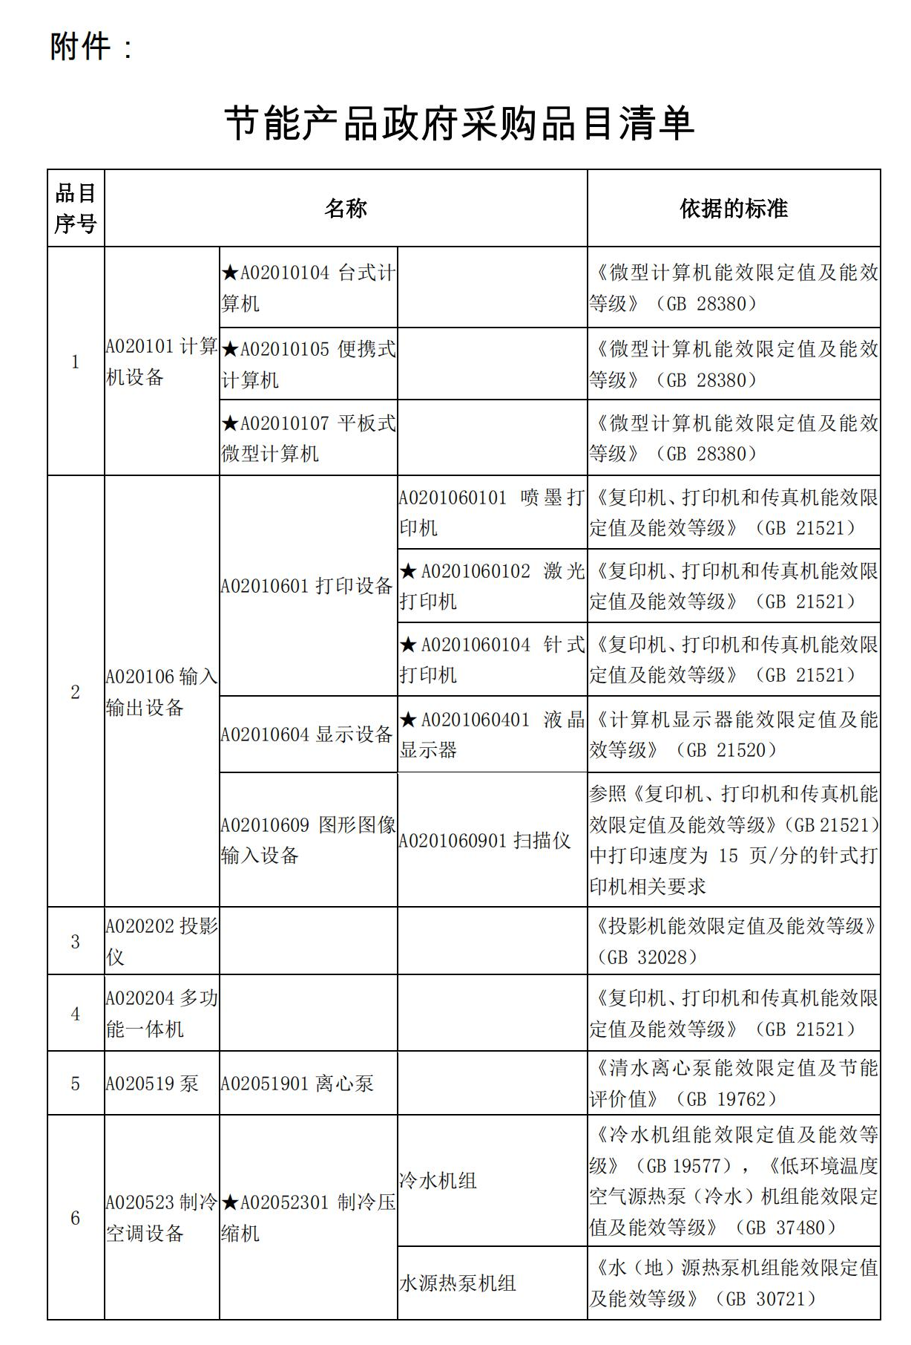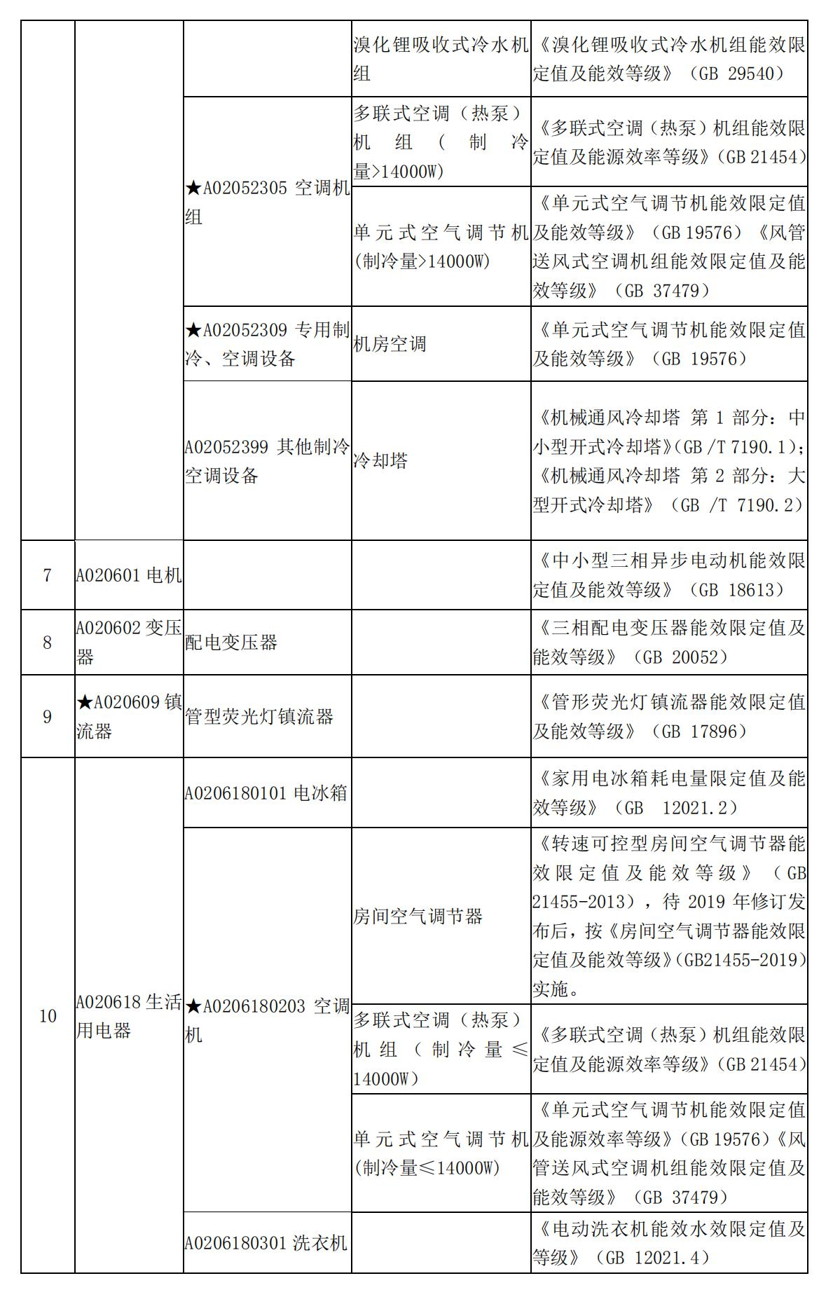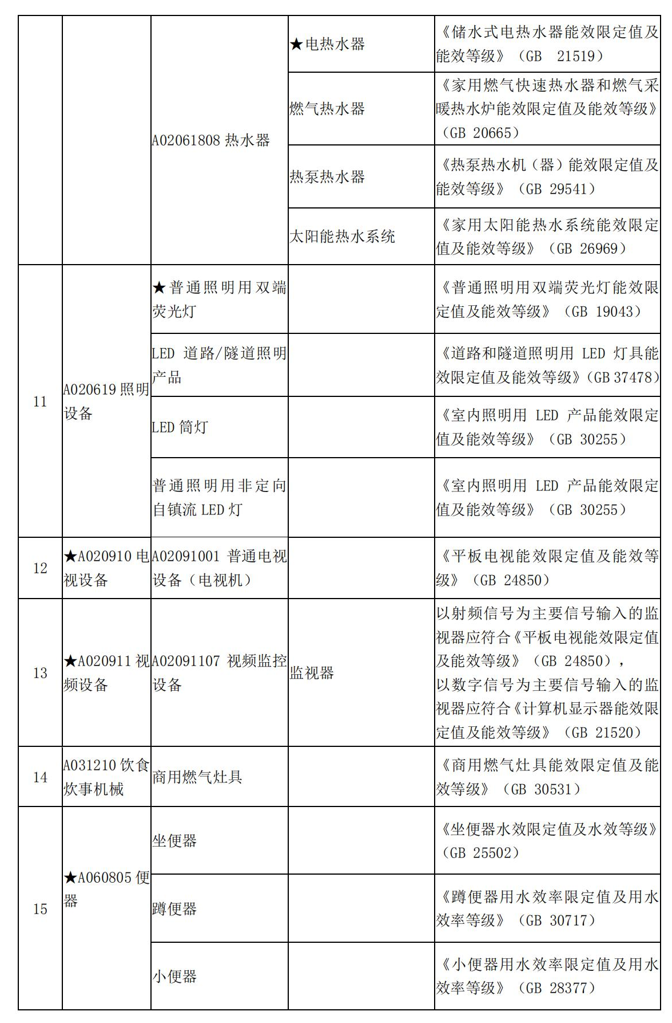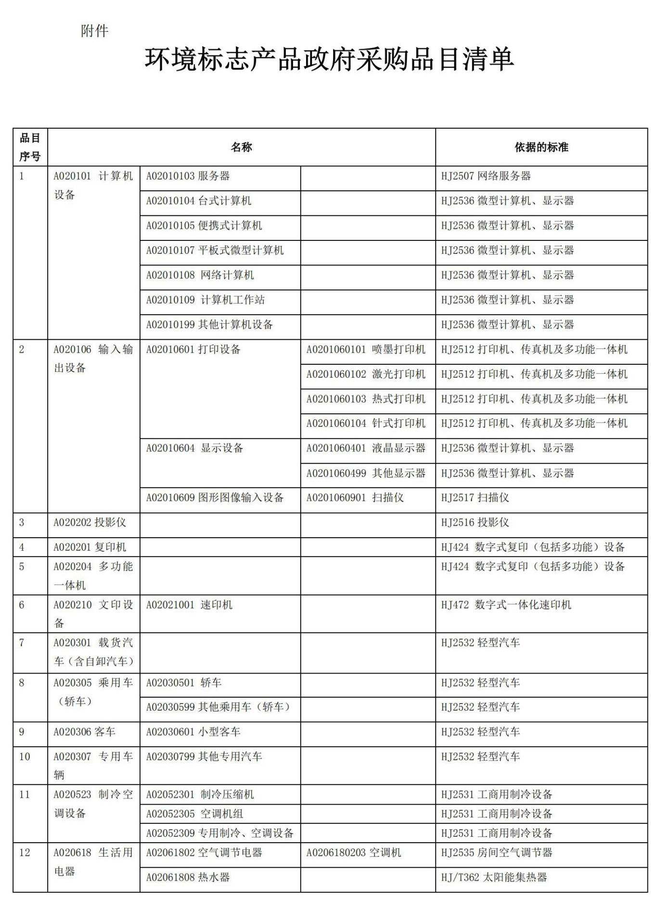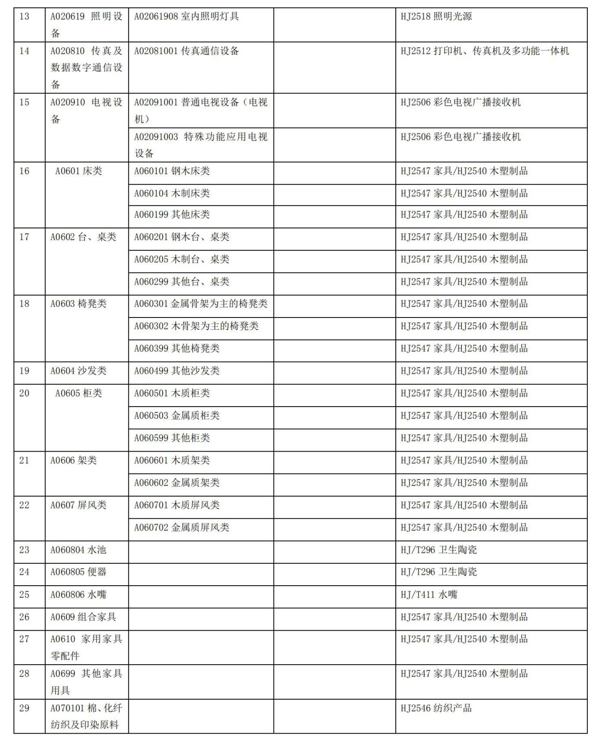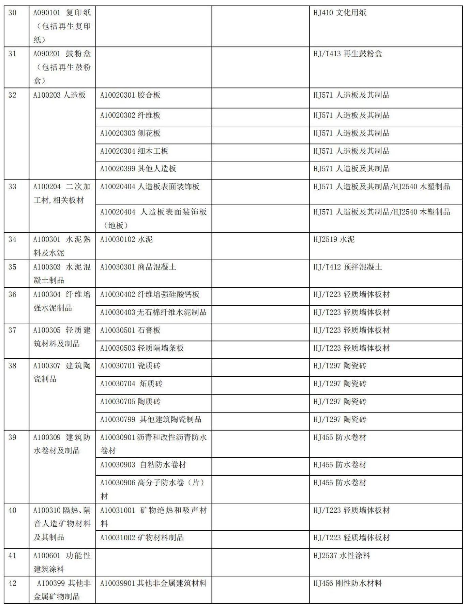
附件：
无线局域网产品政府采购实施意见

为了保障国家信息安全，维护国家利益和社会公共利益，推进国民经济和社会信息化建设，根据《中华人民共和国政府采购法》，现就推行无线局域网产品政府采购提出如下意见：
一、各地区、各部门要高度重视，加强组织管理和监督，确保无线局域网产品政府采购工作落到实处。
二、各级国家机关、事业单位和团体组织（以下统称采购人）用财政性资金采购无线局域网产品和含有无线局域网功能的计算机、通信设备、打印机、复印机、投影仪等产品的，应当优先采购符合国家无线局域网安全标准（GB 15629.11/1102）并通过国家产品认证的产品（以下简称认证产品）。其中，国家有特殊信息安全要求的项目必须采购认证产品。
三、财政部、国家发展改革委、信息产业部根据政府采购改革进展和无线局域网产品技术及市场成熟等情况，从国家指定的认证机构认证的生产厂商和产品型号中确定优先采购的产品，并以“无线局域网认证产品政府采购清单”（以下简称清单）的形式公布。
清单中新增认证产品厂商和型号，由财政部、国家发展改革委、信息产业部以文件形式确定、公布并适时调整。
四、中国政府采购网（http://www.ccgp.gov.cn/）、国家发展改革委网（http://www.ndrc.gov.cn）、信息产业部网（http://www.mii.gov.cn）为认证产品清单公告媒体。为确保上述信息的准确性，未经财政部、国家发展改革委、信息产业部允许，不得转载。
五、采购人采购无线局域网产品和含有无线局域网功能的计算机、通信设备、打印机、复印机、投影仪等产品时，在政府采购评审方法中，应当考虑信息安全认证因素，优先采购清单中的产品。采用最低评标价法的采购项目，清单中的产品不是最低报价但不高于排序第一的一般产品报价一定比例的，应当将采购合同授予提供认证产品的投标人。采用综合评标法的采购项目，应当在评审总分基础上对清单中的产品合理加分。
六、在政府采购活动中，采购人应当在政府采购招标文件（含谈判文件、询价文件）中载明对产品的认证要求、合格产品的条件和认证产品优先采购的评审标准。
七、采购人或其委托的采购代理机构未按上述要求采购的，有关部门要按照有关法律、法规和规章予以处理，财政部门视情况可以拒付采购资金。
八、本意见由财政部负责解释。
九、本意见自2006年2月1日起施行。
附：
无线局域网认证产品政府采购清单

一、无线网络适配器
厂家 | 规格型号 | 依据标准 | 证书编号 | 颁证日期 | 换证日期
西安西电捷通无线网络通信有限公司 | IWN C2400ICA | GB4943-2001  GB9254-1998  GB17625.1-2003  GB15629.11-2003  GB15629.1102-2003 | CESI01104P10004R0M | 2004-04-07 | 2005-10-31
 | IWN C2430ICA | GB4943-2001  GB9254-1998  GB17625.1-2003  GB15629.11-2003  GB15629.1102-2003 | CESI01104P10005R0M | 2004-04-07 | 2005-10-31
 | IWN C2430IUA | GB4943-2001  GB9254-1998  GB17625.1-2003  GB15629.11-2003  GB15629.1102-2003 | CESI01104P10006R0M | 2004-04-07 | 2005-10-31
深圳市明华澳汉科技股份有限公司 | WL-STA1 | GB4943-2001  GB9254-1998  GB17625.1-2003  GB15629.11-2003  GB15629.1102-2003 | CESI01104P10008R0M | 2004-04-07 | 2005-10-31

二、接入认证服务器（无线鉴别服务器）

厂家 | 规格型号 | 依据标准 | 证书编号 | 颁证日期 | 换证日期
西安西电捷通无线网络通信有限公司 | IWN AS-5000  DC5V  2.0A | GB4943-2001  GB9254-1998  GB17625.1-2003  GB15629.11-2003  GB15629.1102-2003 | CESI01104P10002R0M | 2004-04-07 | 2005-10-31

三、无线接入点

厂家 | 规格型号 | 依据标准 | 证书编号 | 颁证日期 | 换证日期
深圳市明华澳汉科技股份有限公司 | WL-AP1  DC5V  2.0A | GB4943-2001  GB9254-1998  GB17625.1-2003  GB15629.11-2003  GB15629.1102-2003 | CESI01104P10007R0M | 2004-04-07 | 2005-10-31
西安西电捷通无线网络通信有限公司 | IWN A2410  DC5V  2.0A | GB4943-2001  GB9254-1998  GB17625.1-2003  GB15629.11-2003  GB15629.1102-2003 | CESI01104P10003R0M | 2004-04-07 | 2005-10-31

四、计算机

北大方正集团有限公司 | NB700 | GB4943-2001  GB9254-1998  GB17625.1-2003  GB15629.11-2003  GB15629.1102-2003 | 2004012000001 | 2004-04-02

